Bericht zur Vernehmlassung
- Reglement über die Promotion an den öffentlichen Schulen
- Reglement betreffend das Übertrittsverfahren
Gever DBK AGS 4.99 / 1 / 11390

Impressum

  Verantwortlicher
  Markus Kunz
  Leiter Schulaufsicht
  Verantwortliche
  Katja Weber
  Sachbearbeiterin Schulaufsicht
Inhalt
1. Ausgangslage 4
2. Vernehmlassungspartner 4
2.1. Einladung zur Vernehmlassung 4
2.2. Rücklauf 4
3. Ergebnisse der Vernehmlassung 6
3.1. Allgemeine Änderungen - Zeugnisrubrik Bemerkungen 6
3.2. Allgemeine Änderungen - Orientierungsgespräche 7
3.3. Allgemeinde Änderungen - Zeugnisnoten 2. und 3. Primarklasse 8
3.4. Allgemeinde Änderungen - Bewertung der Sprachfächer 10
3.5. Sekundarstufe I - Wechsel der Schulart 13
3.6. Sekundarstufe I - Niveaukurse 15
3.7. Sekundarstufe I - Absenzen 17
3.8. Übertrittsverfahren II - Übertrittskommission II 19
3.9. Übertrittsverfahren II - Zuweisung, Zuweisungsgespräch, Zuweisungsentscheid 20
3.10. Übertrittsverfahren II - Abklärungstest 22
3.11. Übertrittsverfahren II - Rückmeldegespräche 24
3.12. Reglement betreffend das Übertrittsverfahren - Grundsatz 25
3.13. Reglement betreffend das Übertrittsverfahren - Rückmeldegespräche 26
3.14. Reglement betreffend das Übertrittsverfahren - Übertritt während der 1. Sekundarklasse 27
3.15. Allgemeine Einschätzung 28
4. Vorgeschlagene Anpassungen der Vernehmlassungsteilnehmenden 31
4.1. Allgemeine Anpassungen 31
4.2. Reglement betreffend die Promotion an den öffentlichen Schulen 32
4.3. Reglement betreffend das Übertrittsverfahren 36
5. Bilanzierung 37
5.1. Ressourcen 37
5.2. Zeitplan 37
5.3. Langzeitgymnasium 37
5.4. Anpassungen ausserhalb der beiden Reglemente 37
5.5. Begrifflichkeiten 37
5.6. Reglement über die Promotion an den öffentlichen Schulen 38
5.7. Reglement betreffend das Übertrittsverfahren 43

Ausgangslage
Der Bildungsrat hat an seiner Sitzung vom 31. Oktober 2012 die Änderungen am Reglement über die Promotion an den öffentlichen Schulen (BGS 412.113) und am Reglement betreffend das Übertrittsverfahren (BGS 412.114) gutgeheissen und beschlossen, beide erwähnten Reglemente in die Vernehmlassung zu geben. Die Vernehmlassung dauerte vom 15. November 2012 bis zum 14. Februar 2013.

Vernehmlassungspartner

Einladung zur Vernehmlassung
Es wurden insgesamt 70 Fragebogen versendet. Zur Vernehmlassung eingeladen waren die folgenden Partner:

Gemeindliche Schulen
- Schulpräsidentinnen und Schulpräsidenten der gemeindlichen Schulen
- Rektorin und Rektoren der gemeindlichen Schulen (zur Weiterleitung an die Schulleiterinnen und Schulleiter der Primarstufe und Sekundarstufe I)

Weitere Schulen und Gremien
- Privatschulen
- Sonderschulen
- Präsidium Lehrerinnen- und Lehrerverein (LVZ)
- Präsidium Vereinigung der Schulleiterinnen und Schulleiter des Kantons Zug (VSL)
- Pädagogische Hochschule Zentralschweiz, Teilschule Zug

Abnehmerinstitutionen
- Rektoren der kantonalen Mittelschulen
- Rektor des Gewerblich-Industriellen Bildungszentrum Zug
- Kaufmännisches Bildungszentrum Zug
- Leiter Amt für Berufsbildung

Politische Gremien
- Zuger Gewerbeverband
- Zuger Wirtschaftskammer
- Politische Parteien (Alternative, CVP, FDP, GLP, SP, SVP)

Rücklauf
Insgesamt sind beim Amt für gemeindliche Schulen 31 Fragebogen eingegangen, was einem Rücklauf von 44% entspricht.
Im Detail präsentiert sich der Rücklauf wie folgt:

 |  |  | Eingeladen | Rücklauf | in %
Gemeindliche Schulen |  |  | 22 | 17 | 77%
Weitere Schulen und Gremien |  |  | 30 | 4 | 13%
Abnehmerinstitutionen |  |  | 10 | 4 | 40%
Politische Gremien |  |  | 8 | 6 | 75%
Rücklauf Total |  |  | 70 | 31 | 44%

Gremium | Einzelne Vernehmlassungsteilnehmer
Gemeindliche Schulen | - Schulpräsidium Unterägeri  - Schulpräsidium Baar  - Schulpräsidium Cham  - Schulpräsidium Hünenberg  - Schulpräsidium Walchwil  - Schulpräsidium Neuheim  - Schulrektorat Zug  - Schulrektorat Oberägeri  - Schulrektorat Unterägeri  - Schulrektorat Menzingen  - Schulrektorat Baar  - Schulrektorat Cham  - Schulrektorat Hünenberg  - Schulrektorat Steinhausen  - Schulrektorat Risch  - Schulrektorat Walchwil  - Schulrektorat Neuheim
Weitere Schulen und Gremien | - Präsidium LVZ  - Präsidium VSL  - Pädagogische Hochschule Zug  - Stiftung Zürcher Sprachheilschule Unterägeri
Abnehmerinstitutionen | - Amt für Berufsbildung  - GIBZ  - KBZ  - Amt für Mittelschulen (Rektoren der kantonalen Mittelschulen)
Politische Gremien | - Gewerbeverband des Kantons Zug  - Zuger Wirtschaftskammer  - Alternative  - CVP  - FDP  - SVP

Die Schulpräsidentenkonferenz Kanton Zug (SPKZ) war als Gremium nicht Vernehmlassungsteilnehmer. Die Schulpräsidien wurden alle einzeln zur Stellungnahme eingeladen. Dennoch reichte die SPKZ in einem Schreiben eine Stellungnahme zu den bevorstehenden Änderungen ein, welche bei der Auswertung berücksichtigt worden ist.

Ergebnisse der Vernehmlassung
Im Folgenden sind die Fragen einzeln ausgewertet. In der Zusammenfassung ist die absolute Verteilung der Antworten der jeweiligen Vernehmlassungsgruppen aufgeführt mit analoger grafischer Darstellung. Unter den weiteren Ausführungen sind die zusammengefassten Kommentare nach Vernehmlassungsgruppe aufgeführt. Die Zahlen in der Klammer geben Auskunft über die Anzahl Teilnehmende, welche zum jeweiligen Statement stehen.

Allgemeine Änderungen - Zeugnisrubrik Bemerkungen

Frage 1: § 6 Zeugnisrubrik Bemerkungen: Bei einer überdauernden Beeinträchtigung im Lernen soll bei einem Notenverzicht im Zeugnis anstatt "Keine Zeugnisnote wegen Lernbehinderung" neu "Keine Zeugnisnote wegen angepasster Lernziele" eingetragen werden.
Anspruchsgruppen | stimmen zu | stimmen eher zu | stimmen eher nicht zu | stimmen nicht zu | k. A. | 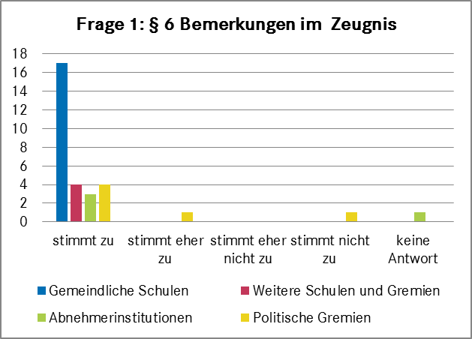
Gemeindliche Schulen | 17
Weitere Schulen und Gremien | 4
Abnehmerinstitutionen | 3 |  |  |  | 1
Politische Gremien | 4 | 1 |  | 1
Weitere Ausführungen
Gemeindliche Schulen
- Die gleiche Formulierung soll auch im Falle von Legasthenie, Dyskalkulie verwendet werden. (1)
- Es wird darauf hingewiesen, dass die Formulierung unter Bemerkungen für Lernzielanpassungen in einzelnen Fächern in die ISF-Richtlinien aufgenommen werden muss. In der Ausgabe von 2005 ist lediglich der Eintrag unter Bemerkungen bei Lernzielanpassung in mehreren Fächern geregelt. (1)
- Ungeklärt ist der Eintrag für Kinder, vor allem der 2. Primarklasse, in der Phase der Abklärung von Lernbehinderung, wenn der Beschluss für angepasste Lernziele noch nicht definitiv ist. (1)
- Die Dispensation soll im Kanton einheitlich geregelt werden. (1)
Weitere Schulen und Gremien
- Keine weiteren Rückmeldungen
Abnehmerinstitutionen
- Keine weiteren Rückmeldungen
Politische Gremien
- Die vorgeschlagene Lösung entspricht dem Grundgedanken von Beurteilen und Fördern und klingt so nicht wertend. Er drückt aber dennoch klar die Lernzielbefreiung aus. (2)
- Ungeklärt ist der Eintrag für Kinder, vor allem der 2. Primarklasse, in der Phase der Abklärung von Lernbehinderung, wenn der Beschluss für angepasste Lernziele noch nicht definitiv ist. (1)

Allgemeine Änderungen - Orientierungsgespräche

Frage 2: § 7 Orientierungsgespräche: Die Orientierungsgespräche soll in der 1.-4. Primarklasse sowie in der 1. und 2. Klasse der Sekundarstufe I im 1. oder 2. Semester geführt werden können.
Anspruchsgruppen | stimmen zu | stimmen eher zu | stimmen eher nicht zu | stimmen nicht zu | k. A. | 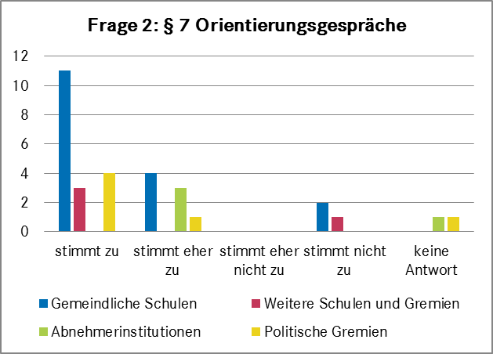
Gemeindliche Schulen | 11 | 4 |  | 2
Weitere Schulen und Gremien | 3 |  |  | 1
Abnehmerinstitutionen |  | 3 |  |  | 1
Politische Gremien | 4 | 1 |  |  | 1
Weitere Ausführungen
Gemeindliche Schulen
- Die freie Wahl des Semesters wird begrüsst. Sie bietet mehr Flexibilität. (1)
- Die Orientierungsgespräche sollen jedoch auch in der 3. Klasse der Sekundarstufe I obligatorisch sein im Sinne eines Abschluss- oder Perspektivengesprächs. Individuelle Zielsetzungen abgestimmt auf die Berufswahl wirken für das letzte Semester motivierend. (4)
- Zu beachten sind die Ressourcen der Lehrpersonen. (1)
Weitere Schulen und Gremien
- In der 3. Klasse der Sekundarstufe I sollen ebenfalls Orientierungsgespräche geführt werden. Individuelle Zielsetzungen für das letzte Semester im Hinblick auf den Wechsel an eine weiterführende Schule oder den Eintritt in die Berufswelt sind motivierend. (1)
- Die vorgeschlagene Formulierung eröffnet den Lehrpersonen mehr Handlungsspielraum. (1)
Abnehmerinstitutionen
- Keine weiteren Rückmeldungen
Politische Gremien
- Die Flexibilität entspricht den Bedürfnissen der Schule. (2)
- Zu beachten ist der zeitliche Mehraufwand der Lehrpersonen. (2)

Allgemeinde Änderungen - Zeugnisnoten 2. und 3. Primarklasse

Frage 3: § 9 Zeugnisnoten 2. und 3. Primarklasse: Ab der 2. Klasse sollen in allen Fächern Zeugnisnoten erteilt werden, die gemäss Stundentafeln unterrichtet werden.
Anspruchsgruppen | stimmen zu | stimmen eher zu | stimmen eher nicht zu | stimmen nicht zu | k. A. | 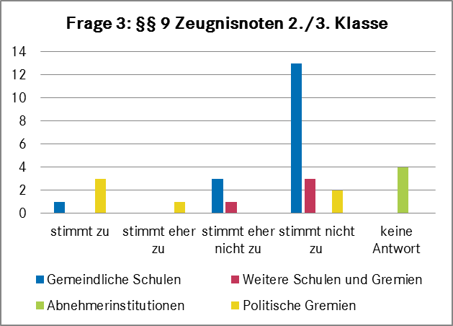
Gemeindliche Schulen | 1 |  | 3 | 13
Weitere Schulen und Gremien |  |  | 1 | 3
Abnehmerinstitutionen |  |  |  |  | 4
Politische Gremien | 3 | 1 |  | 2
Weitere Ausführungen
Gemeindliche Schulen
- Die Benotung aller Fächer ab der 2. Primarklasse wird abgelehnt mit folgenden Begründungen:
  - Noten in allen Fächern sind für den Lernfortschritt hinderlich und demotivierend. (5)
  - Das Schwergewicht liegt in der 1. und 2. Primarklasse in der Stärkung und Ausbildung der Lern-, Sozial- und Selbstkompetenzen. (1)
  - Die musischen Fächer sowie Sport sind stark mit der Reife des einzelnen Kindes verbunden. Eine objektive Benotung ist daher kaum realisierbar. Die Wichtigkeit der musischen Fächer sowie Sport ist aber unbestritten. Gerade die musischen Fächer sowie Sport wirken sich auf Schülerinnen und Schüler, welche in den Fächern Deutsch, Mathe, Mensch und Umwelt wenig erfolgreich sind, motivierend aus. Ein gestärktes Selbstvertrauen wirkt sich positiv auf alle Fächer aus. (4)
- Vorgeschlagen sind folgende Möglichkeiten:
  - In der 2. und 3. Klasse die Bewertung der Fächer Deutsch, Mathematik, Mensch und Umwelt (5)
  - In der 2. Klasse die Bewertung in den Fächern Deutsch und Mathematik und ab der 3. Primarklasse zusätzlich im Fach Mensch und Umwelt (2)
  - In der 2. Klasse die Bewertung der Fächer Deutsch, Mathematik, Mensch und Umwelt, ab der 3. Klasse alle Fächer (2)
  - 2. Klasse Mathe, Deutsch, Mensch und Umwelt (4)
- Das Fach Schrift soll nicht bewertet oder in das Fach Deutsch integriert werden. (2)
- Eine Bewertung in Englisch wirkt sich im ersten Fremdsprachenjahr negativ auf die Motivation aus. Zudem widerspricht eine Notengebung im ersten Fremdsprachenjahr dem Konzept Fremdsprachenunterricht auf der Primarstufe. (2)
- Vor allem in der 2. Primarklasse soll es lediglich ein Jahreszeugnis geben. Anstelle eines Zeugnisses im 1. Semester der 2. Klasse soll ein Orientierungsgespräch stattfinden. (2)
- Die Regelung der Bewertung aller Fächer in der Unterstufe ist ein klarer Rückschritt. (1)
- Es ist klar, dass aufgrund des Volksentscheides der Entscheid Noten ab der 2. Primarklasse umgesetzt werden muss. Dennoch wird durch Erziehungsberechtigte und teilweise durch die Kinder ein einseitiges Fokussieren auf Noten stattfinden. Eine noch stärkere Ausrichtung auf eine förderorientierte Beurteilungskultur an den Schulen wird unnötig erschwert. (1)
Weitere Schulen und Gremien
- Die Benotung aller Fächer ab der 2. Primarklasse wird abgelehnt mit folgenden Begründungen:
  - Die Unterschiede sind in dieser Altersstufe sehr gross. (1)
  - Die Notengebung in den musischen Fächern ist daher nicht geeignet, weil diese von den Kindern Fantasie, Originalität und Kreativität fordern. Dies kann nicht als Leistung erfasst werden. Beschränkt sich der Unterricht nur auf messbare Kriterien, kommen wichtige Inhalte zu kurz. (1)
  - Eine kriterienorientierte Beurteilung des Prozessverlaufs, insbesondere in den musischen Fächern, findet kaum statt. Die Umsetzung von Beurteilen und Fördern ist in den musischen Fächern besonders anspruchsvoll. Eine lernzielorientierte Notengebung ist dadurch erschwert. (1)
- Vorschläge für die Benotung des Faches Englisch:
  - Englisch ab 2. Semester 3. Klasse benoten (1)
  - Englisch eher ab der 4. Klasse benoten (1)
- Vorschläge für die zu benotenden Fächer:
  - Deutsch und Mathe (1)
  - 2. und 3. Klasse Mathe, Deutsch, Mensch und Umwelt (1)
Abnehmerinstitutionen
- Keine weiteren Rückmeldungen
Politische Gremien
- Die Gegenstimmen ziehen eine Benotung lediglich in den Fächern Deutsch und Mathematik mit folgenden Begründungen vor:
  - Mit der Benotung von lediglich zwei Fächern können die weiteren Kompetenzen besser gefördert werden. Es ist dabei aber auch die Gefahr, dass die benoteten Fächer zeitlich und inhaltlich zu stark gewichtet werden. Durch die Benotung von nur den zwei erwähnten Fächern wird aber gleichzeitig auch eine erzieherisch nicht sinnvolle Gewichtung von Fächern vorgenommen. (1)
  - Die Zeitplanung zur Einführung der Noten auf der Unterstufe scheint für eine qualitätsorientierte Schule zu kurz. Die erste Notengebung in der 2. Primarklasse wird von allen Schulbeteiligten stark beachtet. Damit eine seriöse Leistungsprüfung gemacht werden kann, braucht es zeitintensive Vorbereitungsarbeiten seitens der Lehrpersonen. Eine Einführung auf das Schuljahr 2014/15 wird einer qualitätsorientierten Promotionsänderung eher gerecht. (1)

Allgemeinde Änderungen - Bewertung der Sprachfächer

Frage 4a: §§ 9, 22 Bewertung der Sprachfächer: In allen Sprachfächern soll bei der Bewertung im Zeugnis auf die Unterteilung in mündlich und schriftlich verzichtet werden. In den Fächern Deutsch, Französisch und Englisch soll demnach im Zeugnis der Primarstufe und der Sekundarstufe I nur noch eine Note gesetzt werden.
Anspruchsgruppen | stimmen zu | stimmen eher zu | stimmen eher nicht zu | stimmen nicht zu | k. A. | 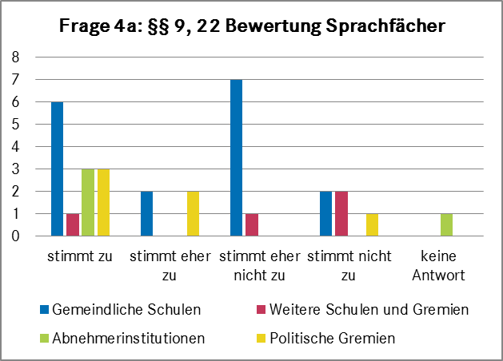
Gemeindliche Schulen | 6 | 2 | 7 | 2
Weitere Schulen und Gremien | 1 |  | 1 | 2
Abnehmerinstitutionen | 3 |  |  |  | 1
Politische Gremien | 3 | 2 |  | 1
Weitere Ausführungen
Gemeindliche Schulen
- Diejenigen, welche sich für jeweils eine Note in den Sprachfächern bekennen, machen folgende Anmerkungen:
  - Es muss darauf hingewiesen werden, dass alle fünf Fertigkeitsbereiche ausgewogen gefördert und beurteilt werden. (3)
  - Die Fertigkeitsbereiche müssen im Promotionsreglement sowie auf dem Beiblatt zum Zeugnis aufgeführt sein. (1)
  - Der Verzicht auf eine ausgewiesene Mündlichnote in den Sprachfächern wird auf der Primarstufe als realistisch betrachtet. (3)
- Es wird befürchtet, dass es zu einem schriftlichen Übermass kommt und die Mündlichkeit nicht mehr ausgewiesen werden kann. Für eine Beibehaltung der Aufteilung in mündlich und schriftlich sprechen folgende Argumente:
  - Die neu definierten Fertigkeitsbereiche sollen beibehalten werden, jedoch je auf eine mündliche und schriftliche Note aufgeteilt werden. (1)
  - Der Mündlichkeit muss gebührend Stellenwert eingeräumt werden. (4)
  - Eine Durchschnittsnote zeigt die mündlichen Qualitäten zu wenig auf. (1)
  - Die Leistungen in Mündlich und Schriftlich divergieren bei vielen Schülerinnen und Schülern. (1)
  - Im Hinblick auf die Berufswahl ist das Ausweisen der mündlichen Kompetenzen für einzelne Berufsgattungen ein wichtiger Bestandteil. Die differenzierte Aussage ist gegenüber Lehrmeistern oft hilfreich. (9)
- Unklar ist, ob eine Notenbefreiung in einem einzelnen Fertigkeitsbereich (bspw. Rechtschreibung bei ausgewiesener LRS) im Zeugnis einen Lernbericht für diesen Fertigkeitsbereich zur Folge hat. (1)
Weitere Schulen und Gremien
- Grossmehrheitlich ist die Meinung vorherrschend, dass die Differenzierung in mündlich und schriftlich beibehalten werden muss. (2)
- Viele Schülerinnen und Schüler weisen Stärken im einen oder anderen Bereich aus, was in der Notengebung ersichtlich sein soll. Eine Note ist für diese Schülerinnen und Schüler ein Nachteil. (1)
- Bei einer Einheitsnote stützt sich die Benotung vorwiegend auf das Schriftliche als einfacher zu beurteilende Kompetenz ab. (1)
Abnehmerinstitutionen
- Eine kohärente Beurteilungspraxis in den Sprachfächern ist zu begrüssen. (3)
Politische Gremien
- Die Beibehaltung der Unterteilung in mündlich und schriftlich wird einmal bevorzugt, da dies als Vorteil bei der Lehrstellenbewerbung betrachtet wird. (1)
- Einmal wird bevorzugt nur eine Note zu setzen, da gewisse Lernfortschritte nicht dem einen oder anderen Bereich zugeteilt werden können. (1)

Frage 4b: §§ 9, 22 Bewertung der Sprachfächer: Gemäss Materialien (Erläuterungen zu den §§) soll in allen Sprachfächern (Deutsch, Französisch, Englisch) die Fertigkeitsbereiche wie folgt neu definiert werden: Lesen, Hören, Sprechen, Schreiben, Sprache im Fokus.
Anspruchsgruppen | stimmen zu | stimmen eher zu | stimmen eher nicht zu | stimmen nicht zu | k. A. | 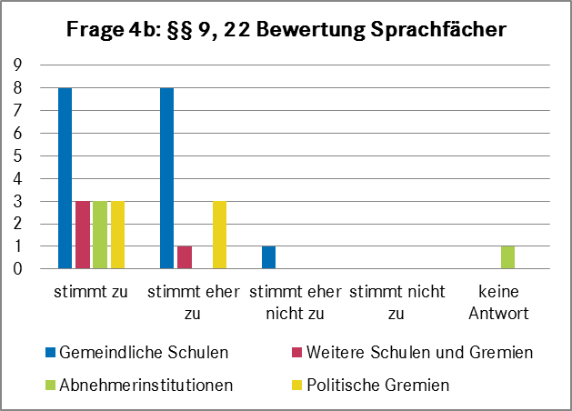
Gemeindliche Schulen | 8 | 8 | 1
Weitere Schulen und Gremien | 3 | 1
Abnehmerinstitutionen | 3 |  |  |  | 1
Politische Gremien | 3 | 3
Weitere Ausführungen
Gemeindliche Schulen
- Die Notengebung muss sich ausgewogen auf alle Fertigkeitsbereiche abstützen. (9)
- Die Änderung der Fertigkeitsbereiche muss beispielsweise auf dem Beiblatt zum Zeugnis verbindlich kommuniziert werden. (2)
- Sie müssen zudem im Reglement betreffend die Promotion an den öffentlichen Schulen aufgeführt sein. (6)
- Der Beginn des Fremdsprachenunterrichts soll jedoch spielerisch ohne Notendruck erfolgen, wie dies im Konzept Fremdsprachenunterricht auf der Primarstufe vorgesehen ist (gehört m. E. eher in § 3, wo es auch schon erwähnt ist). (5)
- Der Begriff "Sprache im Fokus" ist unverständlich. Vorgeschlagen sind folgende Lösungen (7):
  - "Sprache im Allgemeinen", was sich nach den Begrifflichkeiten des europäischen Sprachenportfolios richtet
  - "Grammatik/Rechtschreibung" was auch den Begrifflichkeiten der Fremdsprachen entsprechen würde.
- Die Kongruenz der Begrifflichkeiten mit dem Lehrplan 21 wird lediglich vereinzelt festgestellt. (1)
- Die Fertigkeitsbereiche sollen im Notenprogramm LehrerOffice ersichtlich sein. (1)
Weitere Schulen und Gremien
- Die Fertigkeitsbereiche sind eher Kompetenzbereiche. (1)
- Für die Formulierung "Sprache im Fokus" muss für Materialien, welche nach aussen gehen, eine verständlichere Formulierung gefunden werden. (1)
Abnehmerinstitutionen
- Keine weiteren Rückmeldungen
Politische Gremien
- Soll auf die Unterteilung mündlich/schriftlich verzichtet werden, müssen Angaben zu den Leistungen in den einzelnen Fertigkeitsbereichen gemacht werden (bspw: Hörverstehen o sehr gut, o gut, o genügend, o ungenügend). So sind die Aussagen über die einzelnen Fertigkeitsbereiche differenzierter und aussagekräftiger. (1)
- Die Kongruenz der Begrifflichkeiten mit denjenigen im Stellwerktest wird begrüsst. (1)

Sekundarstufe I - Wechsel der Schulart

Frage 5a: § 24 Wechsel der Schulart: Für den Wechsel der Schulart sollen die Leistungen und die mutmassliche Entwicklung der Schülerin, des Schülers massgebend sein. Folgende Kriterien sollen dabei relevant sein:
- die Leistungen unter Berücksichtigung der Niveauzugehörigkeit und der Verlauf der Entwicklung;
- die Lern-, Sozial- und Selbstkompetenzen der Schülerin, des Schülers;
- die Neigungen und Interessen der Schülerin, des Schülers.
Es soll also eine Gesamtauslegeordnung der Leistungen und Fähigkeiten massgebend sein.
Anspruchsgruppen | stimmen zu | stimmen eher zu | stimmen eher nicht zu | stimmen nicht zu | k. A. | 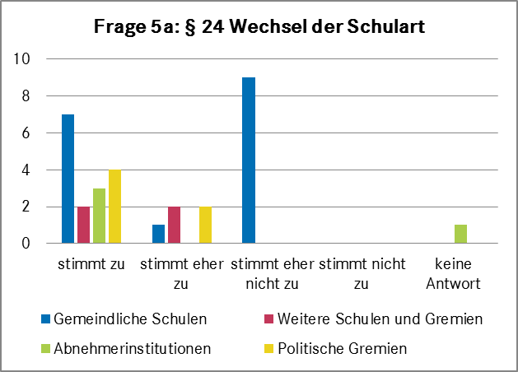
Gemeindliche Schulen | 7 | 1 | 9
Weitere Schulen und Gremien | 2 | 2
Abnehmerinstitutionen | 3 |  |  |  | 1
Politische Gremien | 4 | 2
Weitere Ausführungen
Gemeindliche Schulen
- Für einen Wechsel von der Realschule in die Sekundarschule muss in der Bestimmung als Kriterium verankert sein, dass in einem Niveaufach der Besuch des höchsten Niveaus zwingend ist. Die Sekundarschule hat das höchste Niveau der gemeindlichen Schulen. Mit dieser Ergänzung soll dies gestützt werden. (8)
- Mit der Möglichkeit eines früheren Wechsels besteht die Gefahr, dass die Erziehungsberechtigten bereits früh Druck für einen raschen Wechsel ausüben. (2)
- Der Begriff "mutmasslich" bzw. die Wendung "die mutmassliche Entwicklung" soll ersetzt werden. Vorschläge: "der Verlauf der Entwicklung", "Entwicklungsverlauf". (4)
- Punkt c) "die Neigungen und Interessen der Schülerin, des Schülers" soll weggelassen werden, da dies eine zu grosse "Beliebigkeit" beinhalte. Es soll mehr eine "Potentialbeurteilung" für die zukünftige Schulstufe von Wichtigkeit sein. (4)
- Die Gesamtbeurteilung ist grundsätzlich gut. Es können auch anspruchsvolle Situationen entstehen bei Uneinigkeit zwischen Erziehungsberechtigten und Lehrerteam, was differenzierte Absprachen innerhalb des Lehrerteams bedeutet. Diesem Mehraufwand muss Rechnung getragen werden. (1)
- Die neuen Formulierungen haben wenig Trennschärfe. Dem Gespräch wird ein hohes Gewicht beigemessen. Ein klares Profil für einen Real- bzw. einen Sekundarschüler ist wünschenswert, was einer unterschiedlichen Beurteilungspraxis innerhalb des Kantons vorbeugt. (1)
Weitere Schulen und Gremien
- Eine Gesamtauslegeordnung führt zu tragfähigeren Selektionsentscheiden. (1)
- Der Spielraum ist sehr gross. Es stellt sich zudem die Frage, inwiefern die Sozialkompetenz für einen Schulartenwechsel massgebend ist. (1)
- Punkt c) "die Neigungen und Interessen der Schülerin, des Schülers" soll weggelassen werden, da dies nicht beurteilt werden kann. (1)
Abnehmerinstitutionen
- Die Gleichbehandlung der Durchlässigkeit von der Real- in die Sekundarschule sowie von der Sekundar- in die Realschule ist zu begrüssen. (3)
Politische Gremien
- Die ganzheitliche Beurteilung entspricht der Beurteilungspraxis in der Berufsbildung sowie derjenigen in der Wirtschaft. Sie ist zudem abgestimmt auf Beurteilen und Fördern und auf das Übertrittsverfahren von der Primarstufe in die Sekundarstufe I. (1)
- Das Kriterium a) "die Leistungen unter Berücksichtigung der Niveauzugehörigkeit und der Verlauf der Entwicklung" wird in der Praxis weiterhin mehr gewichtet als die Kriterien b) und c). Dies soll so festgehalten werden. Ist eine gleichmässige Gewichtung gewünscht, soll dies explizit erwähnt werden. (1)
- Die Kriterien b) und c) sind zu subjektiv und wenig sachgerecht. (1)

Frage 5b: § 24 Wechsel der Schulart: Neu sollen in Ausnahmefällen bei deutlicher Über- oder Unterforderung Wechsel der Schulart während des Schuljahres möglich sein. Der frühere Wechsel soll nur auf Empfehlung des Lehrerteams und im Einverständnis mit den Erziehungsberechtigten erfolgen.
Anspruchsgruppen | stimmen zu | stimmen eher zu | stimmen eher nicht zu | stimmen nicht zu | k. A. | 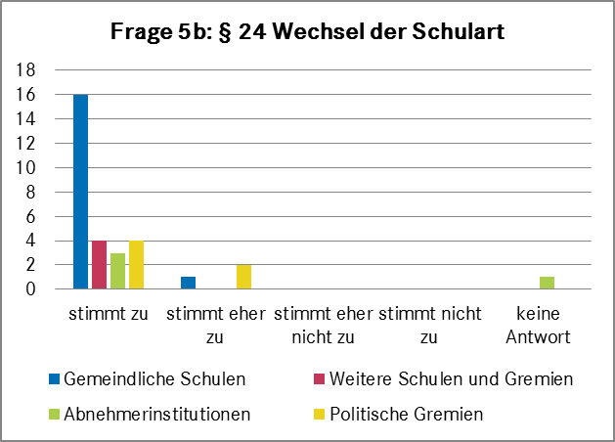
Gemeindliche Schulen | 16 | 1
Weitere Schulen und Gremien | 4
Abnehmerinstitutionen | 3 |  |  |  | 1
Politische Gremien | 4 | 2
Weitere Ausführungen
Gemeindliche Schulen
- Es soll klar hervorkommen, dass ein Wechsel während des Schuljahres nur auf Empfehlung (Antrag) des Lehrpersonenteams ohne Rekursmöglichkeiten erfolgen kann. Bestehen jedoch Rekursmöglichkeiten, müssen die Lehrpersonen sowie die Erziehungsberechtigten über den Rechtsweg informiert sein. (1)
- Bei Wechseln während des Schuljahres braucht es klare Richtlinien, wie das Semesterzeugnis dann zu schreiben ist. Es müssen Ausagen gemacht werden, wie dann Noten der Realschule mit denjenigen der Sekundarschule berechnet werden. (1)
- Ein früherer Wechsel kann Druck seitens der Erziehungsberechtigten aufgrund unrealistischer Erwartungen auslösen. (1)
Weitere Schulen und Gremien
- Um den Ideen von Beurteilen und Fördern zu entsprechen, ist zusätzlich ein Einbezug der Schülerin, des Schülers in diesen Entscheid wichtig (mindestens im Sinne einer Anhörung). (3)
Abnehmerinstitutionen
- Der Wechsel während des Schuljahres entspricht der Philosophie der Berufsbildung. (1)
Politische Gremien
- Ein früherer Wechsel bietet die Chance für einen schnelleren Anschluss und eine bessere Integration in einer neuen Klasse.
- Der individuellen Entwicklung wird damit Rechnung getragen. (1)

Sekundarstufe I - Niveaukurse

Frage 6a: § 26 Zuweisung Niveaukurse: Die Zuweisung in die Niveaukurse im Fach Französisch soll künftig neu auf die Zeugnisnoten des 2. Semesters der 6. Klasse abgestützt sein, analog der Zuweisung in die Niveaukurse Mathematik.
Anspruchsgruppen | stimmen zu | stimmen eher zu | stimmen eher nicht zu | stimmen nicht zu | k. A. | 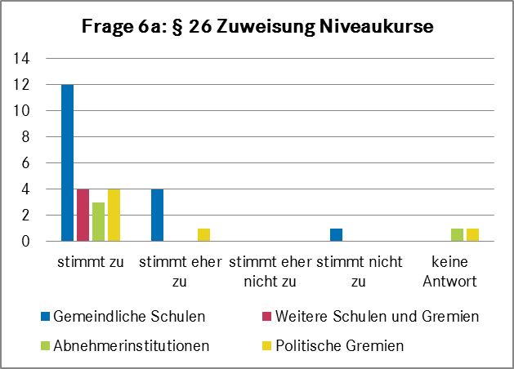
Gemeindliche Schulen | 12 | 4 |  | 1
Weitere Schulen und Gremien | 4
Abnehmerinstitutionen | 3 |  |  |  | 1
Politische Gremien | 4 | 1 |  |  | 1
Weitere Ausführungen
Gemeindliche Schulen
- Die Einteilung in die Niveaukurse auf der Primarstufe wird begrüsst. Durch die Niveaueinteilung auf der Primarstufe wird den Schülerinnen und Schülern psychischer Druck genommen. (1)
- Der Satz "lernbehinderte Schüler werden in der Regel dem tiefsten Niveau zugewiesen" soll entweder ersatzlos gestrichen oder der Wortlaut "lernbehinderte Schüler" durch "Schüler mit angepassten Lernzielen" ersetzt werden. (3)
- Integrierte Jugendliche mit geistiger Behinderung bleiben jeweils in möglichst vielen Lektionen in der Stammklasse. Wenn diese Schülerinnen und Schüler in die Sekundarschule eingeteilt sind, besuchen sie ein Niveau A. Dieser Sachverhalt muss im Gesetz ebenfalls mit einer Kann-Formulierung abgebildet sein. (1)
- In beiden Fächern sollen die Feinschnitte und nicht die gerundeten Zeugnisnoten Grundlage der Niveaueinteilung sein. (1)
- Die gesetzlichen Bestimmungen sollen generell auf drei obligatorische Niveaus ausgerichtet sein. (1)
- Der Druck auf die Lehrpersonen der Mittelstufe II wird dadurch erhöht. (1)
Weitere Schulen und Gremien
- Keine weiteren Rückmeldungen
Abnehmerinstitutionen
- Die Belastung der Involvierten wird dadurch beseitigt. Die klare Ausgangslage zu Beginn der Sekundarstufe I ist pädagogisch sinnvoll und erleichtert den Einstieg. (3)
Politische Gremien
- Die Regelung stellt die Bedürfnisse der Schülerinnen und Schüler ins Zentrum. (1)
- Es ist zu überlegen, ob Lehrpersonen der 6. Klasse mit vergleichbaren Prüfungen unterstützt werden sollen, da die Erfahrungen mit der Notengebung im Fach Französisch noch gering sind. (1)
- Es ist zu überlegen, ob eine Durchschnittsnote über beide Semester der 6. Klasse als Grundlage für die Niveaueinteilung nicht eine objektivere Beurteilung abgibt, da die Beobachtungen über eine längere Zeitspanne erfolgen. (1)

Frage 6b: § 27 Wechsel der Niveaukurse: Neu sollen Wechsel der Niveaukurse in Ausnahmefällen während des Semesters erfolgen können. Der frühere Wechsel soll nur auf Empfehlung des Lehrerteams und im Einverständnis mit den Erziehungsberechtigten erfolgen können.
Anspruchsgruppen | stimmen zu | stimmen eher zu | stimmen eher nicht zu | stimmen nicht zu | k. A. | 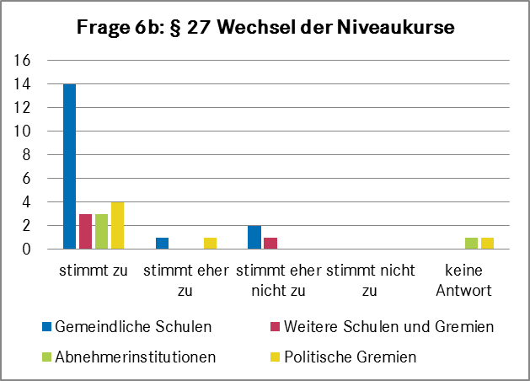
Gemeindliche Schulen | 14 | 1 | 2
Weitere Schulen und Gremien | 3 |  | 1
Abnehmerinstitutionen | 3 |  |  |  | 1
Politische Gremien | 4 | 1 |  |  | 1
Weitere Ausführungen
Gemeindliche Schulen
- Es soll klar hervorkommen, dass ein Wechsel während des Semesters nur auf Empfehlung (Antrag) des Lehrpersonenteams ohne Rekursmöglichkeiten erfolgen kann. Bestehen jedoch Rekursmöglichkeiten, müssen die Lehrpersonen sowie die Erziehungsberechtigten über den Rechtsweg informiert sein. (1)
- Einigt sich ein Lehrerteam nicht, soll der Entscheid bei der Schulleitung liegen. (1)
- Es ist unklar, wie bei einem Wechsel des Niveaukurses während eines Semesters dies im Zeugnis festgehalten sein muss und wie die Semesternote in diesem Fach erfolgen soll. (2)
Weitere Schulen und Gremien
- Bei Nichteinigung von Lehrerteam und Erziehungsberechtigten muss die Schulleitung entscheiden. (1)
Abnehmerinstitutionen
- Keine weiteren Rückmeldungen
Politische Gremien
- Die angestrebte Flexibilität ist zu begrüssen. Je früher ein Wechsel nach oben oder unten stattfinden kann, umso erfolgsversprechender ist er für die weiteren Leistungen und die Motivation. Die Schülerinnen und Schüler stehen im Zentrum. (1)
- Es ist wichtig, solche Wechsel sorgfältig vorzubereiten und breit abzustützen. Meist macht es Sinn, Wechsel auf Ferienbeginn bzw. -ende zu vollziehen. (1)

Sekundarstufe I - Absenzen

Frage 7: § 27a Absenzen: Künftig soll das Fehlen von mehr als einer Lektion pro Halbtag im Zeugnis der Sekundarstufe I als Absenz eines Halbtages eingetragen werden.
Anspruchsgruppen | stimmen zu | stimmen eher zu | stimmen eher nicht zu | stimmen nicht zu | k. A. | 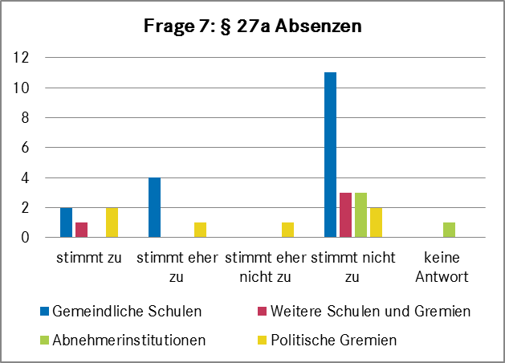
Gemeindliche Schulen | 2 | 4 |  | 11
Weitere Schulen und Gremien | 1 |  |  | 3
Abnehmerinstitutionen |  |  |  | 3 | 1
Politische Gremien | 2 | 1 | 1 | 2
Weitere Ausführungen
Gemeindliche Schulen
- Begründungen gegen diesen Vorschlag:
  - Bei der vorgeschlagenen Regelung wird eine Stigmatisierung der Jugendlichen befürchtet. (1)
  - Absenzen sind in einem Arbeitszeugnis auch nie erwähnt. (2)
  - Es kommt einer Bestrafung gleich, wenn man nach einer kurzen Absenz wieder in die Schule kommt und trotzdem einen halben Fehltag im Zeugnis ausgewiesen erhält. Die Problematik stellt sich vor allem bei Zahnarzt- oder Arztbesuchen. (2)
  - Diese Bestimmung verleitet dazu, gleich den vollständigen Halbtag zu fehlen. (1)
  - Bei den wenigen "renitenten" Jugendlichen kann diese Regelung auch keine Verhaltensänderung hervorrufen. (1)
- Änderungsvorschläge:
  - Die Bestimmung soll so belassen werden, wie er im aktuell geltenden Reglement geschrieben steht. (3)
  - Anstatt "…mehr als eine Lektion…" soll der Inhalt "…mehr als zwei Lektionen…" lauten. (3)
  - Angebrochene Lektionen sollen zugunsten der Schülerin, des Schülers nicht als Lektion gerechnet werden. (2)
  - Das Fehlen von einzelnen Lektionen soll zusammengezählt werden. Fünf Einzellektionen sollen einer Absenz von einem Halbtag entsprechen. (1)
Weitere Schulen und Gremien
- Die Definition der Messgrösse ist zu ungenau. (1)
- Da nicht alle Abwesenheiten als Absenzen zählen (Schnuppertage zählen nicht), geht es beim Ausweisen der Absenzen im Zeugnis nicht darum zu dokumentieren, wie viel Schulstoff verpasst wird, sondern eher um eine Disziplinierungsmassnahme. Disziplinarische Probleme sollen jedoch auf einer anderen Ebene gelöst werden. (1)
Änderungsvorschläge
  - Die Bestimmung soll so belassen werden, wie er im aktuell geltenden Reglement geschrieben steht. (1)
  - Anstatt "…mehr als eine Lektion…" soll der Inhalt "…mehr als zwei Lektionen…" lauten. (1)
Abnehmerinstitutionen
- Vielfach gewichten abnehmende Institutionen die Absenzen entsprechend stark. Wenn nur noch Halbtage möglich sind, führt jeder notwendige Arztbesuch zu einer vollen Absenz, was zu einer Erhöhung führt und von der Aussagekraft keinen Sinn macht. Weiter kann dies dazu führen, dass für einen Arztbesuch ein halber Tag eingezogen wird, da sowieso diese Absenz eingetragen wird. (3)
Politische Gremien
- Die beschriebene Regelung kann zu einer falschen Aussage führen. Anstatt "…mehr als eine Lektion…" soll der Inhalt "…mehr als zwei Lektionen…" lauten. (1)
- Diese Regelung hat den Geschmack von "Repression", was pädagogisch wenig erfolgsversprechend ist. (1)
- Ein Zahnarztbesuch von einer Lektion soll keine Absenz ins Zeugnis zur Folge haben. Wenn dies erfolgt, kommen die Schülerinnen und Schüler anschliessend nicht mehr zur Schule. (1)

Übertrittsverfahren II - Übertrittskommission II

Frage 8: § 27e Übertrittskommission II: Die von der Direktion für Bildung und Kultur einzusetzende Übertrittskommission II soll den Abklärungstest organisieren und koordinieren. Sie soll die Zuweisungsentscheide für die Schülerinnen und Schüler fällen, die am Abklärungstest teilgenommen haben.
Anspruchsgruppen | stimmen zu | stimmen eher zu | stimmen eher nicht zu | stimmen nicht zu | k. A. | 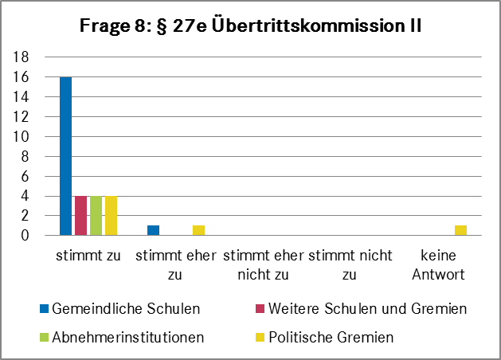
Gemeindliche Schulen | 16 | 1
Weitere Schulen und Gremien | 4
Abnehmerinstitutionen | 4
Politische Gremien | 4 | 1 |  |  | 1
Weitere Ausführungen
Gemeindliche Schulen
- Ein kantonal koordiniertes Vorgehen macht Sinn, um analog beim Übertritt von der Primar- an die Sekundarstufe I allfällige Differenzen beim Zuweisungsentscheid einheitlich und vergleichbar lösen zu können. (1)
- Die Übertrittskommission II ist eine gute Entlastung für die Lehrpersonen. (1)
Weitere Schulen und Gremien
- Keine weiteren Rückmeldungen
Abnehmerinstitutionen
- Keine weiteren Rückmeldungen
Politische Gremien
- Keine weiteren Rückmeldungen

Übertrittsverfahren II - Zuweisung, Zuweisungsgespräch, Zuweisungsentscheid

Frage 9a: § 27f Zuweisung: Die Zuweisung von der 2. und 3. Klasse der Sekundarschule in eine kantonale Schule soll sich nach den Leistungen und der mutmasslichen Entwicklung der Schülerin, des Schülers richten. Es sollen folgende Kriterien massgebend sein:
- Besuch des Niveaus A in den Niveaufächern;
- die Leistungen in den Fächern, welche die Erfahrungsnote (§ 33) bilden und der Verlauf der Entwicklung der Schülerin, des Schülers im ersten Semester des Schuljahres, an dessen Ende ein Übertritt in eine kantonale Schule beabsichtigt ist;
- die Lern-, Sozial- und Selbstkompetenz der Schülerin, des Schülers;
- die Neigungen und Interessen der Schülerin, des Schülers.
Anspruchsgruppen | stimmen zu | stimmen eher zu | stimmen eher nicht zu | stimmen nicht zu | k. A. | 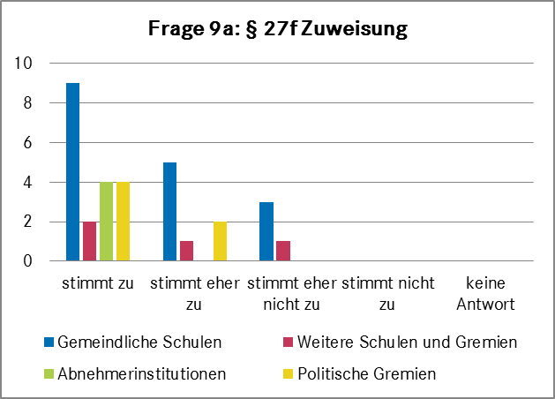
Gemeindliche Schulen | 9 | 5 | 3
Weitere Schulen und Gremien | 2 | 1 | 1
Abnehmerinstitutionen | 4
Politische Gremien | 4 | 2
Weitere Ausführungen
Gemeindliche Schulen
- Die Differenzierung erfordert eine grössere Involvierung der Klassenlehrperson in diesen Entscheidungsprozess. Diese substanzielle Veränderung und der zeitliche Mehraufwand der Lehrpersonen müssen entsprechend berücksichtigt werden. Die Ressourcenfrage der Lehrpersonen muss beachtet werden. (2)
- Der Begriff "mutmasslich" bzw. die Wendung "die mutmassliche Entwicklung" soll ersetzt werden. Vorschläge: "der Verlauf der Entwicklung", "Entwicklungsverlauf". (4)
- Punkt d) "die Neigungen und Interessen der Schülerin, des Schülers" soll weggelassen oder anders formuliert werden, da dies eine zu grosse "Beliebigkeit" beinhaltet. Neigungen und Interessen reichen für einen Übertritt nicht. Es baucht die entsprechenden Voraussetzungen. Zudem ist dies für eine Zuweisung an eine kantonale Mittelschule wenig relevant. Es soll mehr eine "Potentialbeurteilung" für die zukünftige Schulstufe von Wichtigkeit sein. (5)
- Ein klares Profil für die kantonalen Mittelschulen ist wünschenswert. Anhand dieses Profils können die Beurteilungen von den Lehrpersonen vorgenommen werden. (1)
- Als Richtwert fürs Gymnasium soll eine 5.2 definiert sein. So wissen Erziehungsberechtigte sowie Schülerinnen und Schüler, auf welches Ziel sie hinarbeiten müssen. Zudem haben sie eine Orientierungsgrösse für die Fachkompetenzen. (1)
- Ein gefordertes Niveau A für den Übertritt an die Fachmittelschule stösst auf Unverständnis. (1)
Weitere Schulen und Gremien
- Absatz d) ist zu streichen, da dieser nicht beurteilt werden kann. (1)
- Es stellt sich die Frage, inwiefern die Sozialkompetenz als Zuweisungskriterium massgebend ist. (1)
Abnehmerinstitutionen
- Keine weiteren Rückmeldungen
Politische Gremien
- Die Schülerinnen und Schüler stehen dabei im Zentrum. Den individuellen Entwicklungen soll damit Rechnung getragen werden. (1)
- Wichtig sind für den Erfolg die Lern-, Sozial- und Selbstkompetenzen wie auch die Interessen und vor allem die Motivation der Schülerinnen und Schüler. (1)
- Das Kriterium a) "die Leistungen unter Berücksichtigung der Niveauzugehörigkeit und der Verlauf der Entwicklung" werden in der Praxis weiterhin mehr gewichtet als die Kriterien b) und c). Dies soll so festgehalten werden. Ist eine gleichmässige Gewichtung gewünscht, soll dies explizit erwähnt werden. (1)
- Die Kriterien b) bis d) sind zu subjektiv und wenig sachgerecht.

Frage 9b: § 28b Zuweisungsgespräche und Zuweisungsentscheid: Für Jugendliche, welche in eine kantonale Schule übertreten wollen, sollen die Zuweisungsgespräche mit den entsprechenden Zuweisungsentscheiden bis spätestens 15. März erfolgt sein.
Anspruchsgruppen | stimmen zu | stimmen eher zu | stimmen eher nicht zu | stimmen nicht zu | k. A. | 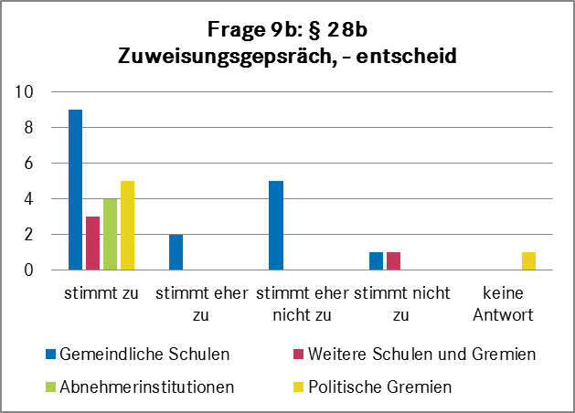
Gemeindliche Schulen | 9 | 2 | 5 | 1
Weitere Schulen und Gremien | 3 |  |  | 1
Abnehmerinstitutionen | 4
Politische Gremien | 5 |  |  |  | 1
Weitere Ausführungen
Gemeindliche Schulen
- Grundsätzlich findet die Bestimmung inhaltlich vollumfänglich Zustimmung. Jedoch wird dieser aufgrund der ungeklärten Ressourcenfrage einstimmig abgelehnt. Die Ressourcen sind ein wichtiger Bestandteil für das Gelingen des Übertrittsverfahrens. (10)
Weitere Schulen und Gremien
- Oberstufenlehrpersonen (Klassen- und Fachlehrpersonen) brauchen für diese Entscheide mehr Zeit als bisher, da sie im Team gefällt werden müssen (ganzheitliche Beurteilung). Auch das Zuweisungsgespräch fällt neu an. Dafür müssen zuerst neu zeitliche Ressourcen geschaffen werden. (1)
Abnehmerinstitutionen
- Keine weiteren Rückmeldungen
Politische Gremien
- Keine weiteren Rückmeldungen

Übertrittsverfahren II - Abklärungstest

Frage 10a: § 30 Abklärungstest: Sofern die Schülerin, der Schüler keinen Zuweisungsentscheid der Lehrperson erhält, soll sie bzw. er auf Anmeldung am Abklärungstest teilnehmen können. Teilnahmeberechtigt soll sein, wer die folgenden Kriterien erfüllt:
- Besuch des Niveaus A in den Niveaufächern
- Erfahrungsnote von mindestens 4.50 für die Fachmittelschule und die Wirtschaftsmittelschule, 4.80 für das Kurzzeitgymnasium.
Die Anmeldung durch die Schülerin, den Schüler soll bis 20. März erfolgen.
Anspruchsgruppen | stimmen zu | stimmen eher zu | stimmen eher nicht zu | stimmen nicht zu | k. A. | 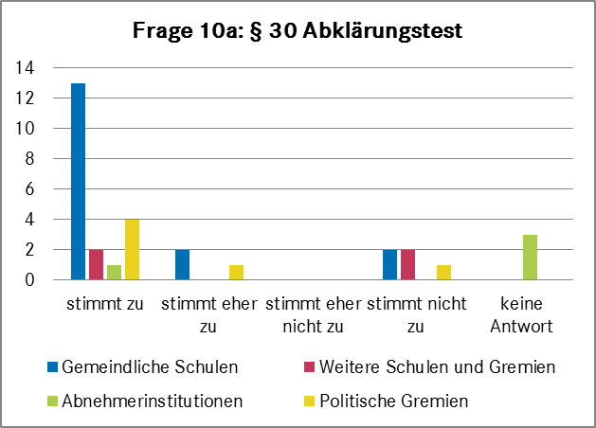
Gemeindliche Schulen | 13 | 2 |  | 2
Weitere Schulen und Gremien | 2 |  |  | 2
Abnehmerinstitutionen | 1 |  |  |  | 3
Politische Gremien | 4 | 1 |  | 1
Weitere Ausführungen
Gemeindliche Schulen
- Die Anmeldung durch die Schülerin, den Schüler soll bis zum 22. März erfolgen (Dauer 5 Arbeitstage). (2)
- Die Durchschnittswerte sind eher zu tief angesetzt. Es ist eine Nivellierung nach "unten". (1)
- Die Promotionsnoten gibt es im neuen Verfahren nicht mehr. Es stellt sich die Frage, weshalb diese nun mit einer Erfahrungsnote ersetzt wird, was eine andere Bezeichnung ist, jedoch die gleiche Wirkung hat. (1)
Weitere Schulen und Gremien
- Es braucht eine Frist von sieben Tage ab dem 15. März. (1)
- Der Zugang zum Abklärungstest soll möglichst offen gehalten werden und keine Kriterien in Form von Notenwerten die Zulassung einschränken (analog dem Verfahren der Primarstufe). Schülerinnen und Schüler, welche nicht in beiden Niveaufächern ein Niveau A besuchen, sollen die Chance haben zu beweisen, dass sie Potenzial für eine kantonale Schule haben. (1)
- Für die Anmeldung an den Abklärungstest soll die Schülerin, der Schüler nicht alleine verantwortlich sein. Sie bzw. er ist zu diesem Zeitpunkt noch nicht mündig. Daher sollen sie in den Prozess einbezogen sein, die Erziehungsberechtigten sollen jedoch die Anmeldung an den Abklärungstest vornehmen (mit Unterschrift der Schülerin, des Schülers). Vgl. auch ZGB Art. 19 (1)
Abnehmerinstitutionen
- Für die Teilnahmeberechtigung an die Aufnahmeprüfung zur Berufsmaturitätsschule ist keine Mindestanforderung geplant. (3)
Politische Gremien
- Keine weiteren Rückmeldungen

Frage 10b: § 30 Abklärungstest: Nur wenn die Resultate des Abklärungstests nicht eindeutig sind, soll die Übertrittskommission II ein Gespräch mit den Erziehungsberechtigten führen.
Anspruchsgruppen | stimmen zu | stimmen eher zu | stimmen eher nicht zu | stimmen nicht zu | k. A. | 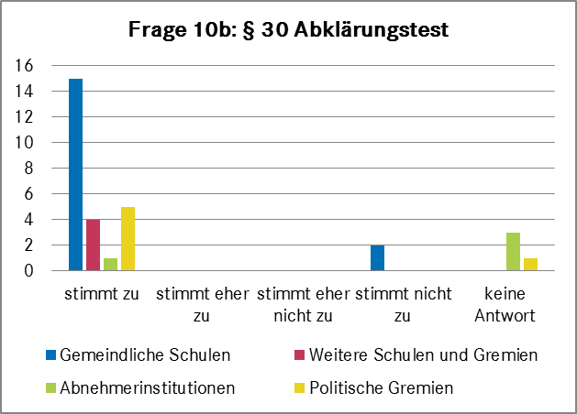
Gemeindliche Schulen | 15 |  |  | 2
Weitere Schulen und Gremien | 4
Abnehmerinstitutionen | 1 |  |  |  | 3
Politische Gremien | 5 |  |  |  | 1
Weitere Ausführungen
Gemeindliche Schulen
- Ein Gespräch mit den Jugendlichen und den Erziehungsberechtigten soll in jedem Fall geführt werden. (1)
Weitere Schulen und Gremien
- Keine weiteren Rückmeldungen
Abnehmerinstitutionen
- Keine weiteren Rückmeldungen
Politische Gremien
- Eine schriftliche, detaillierte Begründung kann helfen, einen Entscheid zu verstehen. Aufwendige Gespräche können so vermieden werden. Es soll jedoch immer eine Möglichkeit geben, bei nicht klaren Resultaten, den Übertritt nochmals ganzheitlich zu betrachten und evtl. weitere Kriterien berücksichtigen zu können. (1)

Übertrittsverfahren II - Rückmeldegespräche

Frage 11: § 30b Rückmeldegespräche: Die Präsidentin, der Präsident der Übertrittskommission kann eine gemeinsame Konferenz mit Klassenlehrpersonen der 1. Klasse der kantonalen Schulen sowie mit Klassenlehrpersonen von 2. und 3. Sekundarklassen einberufen. Für die Organisation sollen die Rektoren der Fachmittelschule, der Wirtschaftsmittelschule sowie des Kurzzeitgymnasiums zuständig sein. Bei Bedarf sollen die Klassenlehrpersonen der 1. Klasse der kantonalen Schule Einzelgespräche mit den Lehrpersonen der 2. und 3. Sekundarklasse führen können.
Anspruchsgruppen | stimmen zu | stimmen eher zu | stimmen eher nicht zu | stimmen nicht zu | k. A. | 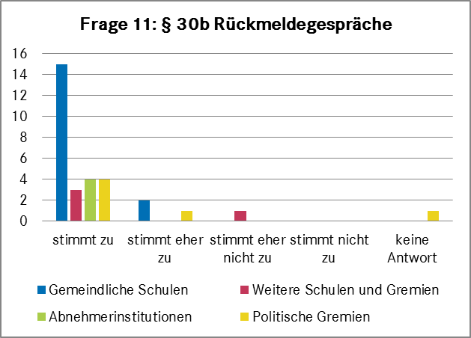
Gemeindliche Schulen | 15 | 2
Weitere Schulen und Gremien | 3 |  | 1
Abnehmerinstitutionen | 4
Politische Gremien | 4 | 1 |  |  | 1
Weitere Ausführungen
Gemeindliche Schulen
- Erkenntnisse und Erfahrungen der Lehrpersonen aus den Übertrittsentscheiden unterstützen die zukünftige Förderung der Schülerinnen und Schüler. (1)
- Es soll eine verbindlichere Formulierung geben, d. h. anstelle von "kann einberufen" "beruft ein". (1)
- Der zusätzliche Gesprächsaufwand für die Lehrpersonen muss im Pool der Ressourcen für das neue Verfahren berücksichtigt werden. (1)
Weitere Schulen und Gremien
- Die Rückmeldegespräche werden als wertvoll erachtet. (1)
- Bevor dieses Gefäss geschaffen wird, muss die Ressourcenfrage geklärt werden. (1)
Abnehmerinstitutionen
- Keine weiteren Rückmeldungen
Politische Gremien
- Es stellt sich die Frage, wie aufwendig sich die Praxis zeigen wird (Zeitaufwand und Terminierung der Sitzungen aller beteiligten Personen). (1)

Reglement betreffend das Übertrittsverfahren - Grundsatz

Frage 12: § 2 Grundsatz: Die Planungsgrössen im Sinne prozentualer Zuteilungen in die verschiedenen Schularten der Sekundarstufe I sollen ersatzlos gestrichen werden.
Anspruchsgruppen | stimmen zu | stimmen eher zu | stimmen eher nicht zu | stimmen nicht zu | k. A. | 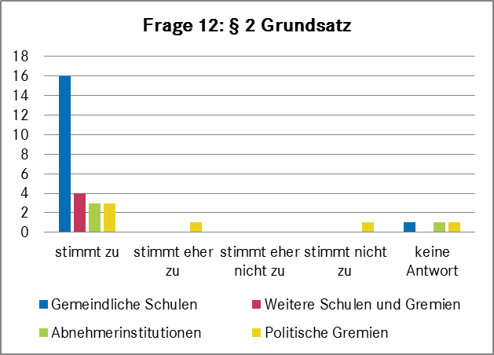
Gemeindliche Schulen | 16 |  |  |  | 1
Weitere Schulen und Gremien | 4
Abnehmerinstitutionen | 3 |  |  |  | 1
Politische Gremien | 3 | 1 |  | 1 | 1
Weitere Ausführungen
Gemeindliche Schulen
- Die Planungsgrössen entsprechen nicht der Realität. (1)
Weitere Schulen und Gremien
- Keine weiteren Rückmeldungen
Abnehmerinstitutionen
- Keine weiteren Rückmeldungen
Politische Gremien
- Die Planungsgrössen entsprechen nicht der Realität. (1)
- In der Beibehaltung der Planungsgrössen wird eine Stärkung der Sekundarschule gesehen. (1)
- Die Existenz oder Nichtexistenz von Planungsgrössen ist ein sehr politischer Entscheid. Will man ein Langzeit- und ein Kurzzeitgymnasium, dann müssen die Planungsgrössen beibehalten werden, da der Trend seitens der Erziehungsberechtigten deutlich in Richtung Übertritt ins Gymnasium nach der 6. Primarklasse geht. (1)

Reglement betreffend das Übertrittsverfahren - Rückmeldegespräche

Frage 13: § 12 Rückmeldegespräche: An den bis Ende Januar stattfindenden Rückmeldegesprächen zwischen den Lehrpersonen der 1. Real- und Sekundarklassen mit den im vorangegangenen Schuljahr zuweisenden Klassenlehrpersonen der 6. Primarklassen soll sich die Rektorin, der Rektor neu vor Ort über den Inhalt der Gespräche orientieren.
Anspruchsgruppen | stimmen zu | stimmen eher zu | stimmen eher nicht zu | stimmen nicht zu | k. A. | 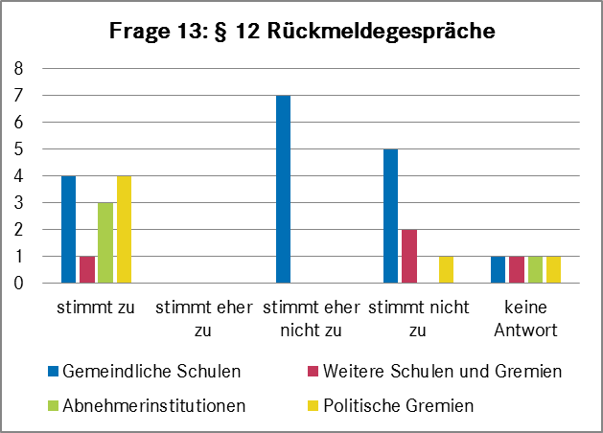
Gemeindliche Schulen | 4 |  | 7 | 5 | 1
Weitere Schulen und Gremien | 1 |  |  | 2 | 1
Abnehmerinstitutionen | 3 |  |  |  | 1
Politische Gremien | 4 |  |  | 1 | 1
Weitere Ausführungen
Gemeindliche Schulen
- Der Rektor soll die Rückmeldegespräche organisieren. (2)
- Die Anwesenheit des Rektors vor Ort ist jedoch aus organisatorischen und zeitlichen Gründen nicht leistbar und nicht einzusehen. (11)
- Es ist jedoch wichtig, dass sich der Rektor über den Inhalt und die Erkenntnisse der Gespräche orientiert. (9)
- Formulierungsvorschläge:
  - Der Rektor lässt sich über den Inhalt der Gespräche orientieren.
  - Der Rektor orientiert sich über den Inhalt der Gespräche.
Weitere Schulen und Gremien
- Die Anwesenheit des Rektors ist nicht zwingend. (2)
- Die betroffenen Schulleitungen und Rektoren sollen sich nicht nur vor Ort über den Inhalt der Gespräche orientieren, sondern diese Gespräche aktiv zur Qualitätssicherung und -entwicklung ihrer Schule nutzen. Die Durchführung der Rückmeldegespräche muss eine Aufgabe der ganzen Schulleitung sein. (1)
Abnehmerinstitutionen
- Keine weiteren Rückmeldungen
Politische Gremien
- Es ist zu bezweifeln, ob die Anwesenheit des Rektors an den Gesprächen etwas bringt. Vielmehr soll dies eine Aufgabe der Schulhausleitungen der Mittelstufe II und der Sekundarstufe I sein. (1)

Reglement betreffend das Übertrittsverfahren - Übertritt während der 1. Sekundarklasse

Frage 14: § 13 Übertritt während der 1. Sekundarklasse: Es soll nur noch der Übertritt während der 1. Sekundarklasse in die 1. Klasse des Langzeitgymnasiums möglich sein. Dieser Übertritt soll bis spätestens 1. Dezember erfolgen, sofern eine deutliche Unterforderung feststellbar ist und eine Empfehlung der Klassenlehrperson vorliegt. Der Übertritt am Ende der 1. Sekundarklasse in die 1. Klasse des Gymnasiums (in alter Fassung § 14) soll abgeschafft werden.
Anspruchsgruppen | stimmen zu | stimmen eher zu | stimmen eher nicht zu | stimmen nicht zu | k. A. | 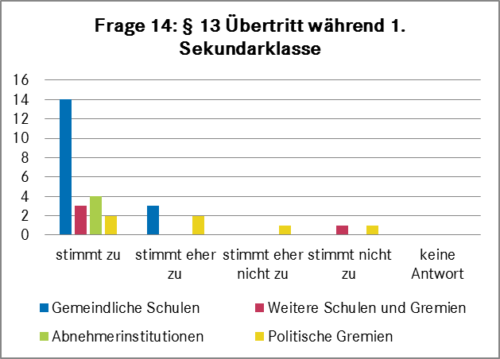
Gemeindliche Schulen | 14 | 3
Weitere Schulen und Gremien | 3 |  |  | 1
Abnehmerinstitutionen | 4
Politische Gremien | 2 | 2 | 1 | 1
Weitere Ausführungen
Gemeindliche Schulen
- Der Abschaffung des Übertritts am Ende der 1. Sekundarklasse wird zugestimmt. (5)
- Es wird geschätzt, dass die Repetition der 1. Oberstufe dadurch aufgehoben wird. (2)
- Der Übertritt während der 1. Sekundarklasse soll nur nach Rücksprache mit der 6. Klass Lehrperson erfolgen, damit mit ihr die Situation des Übertritts analysiert werden kann. (1)
- Im Raum Ennetsee oder für einige Gemeinden kann sich der Druck auf das Langzeitgymnasium verstärken wegen dessen Standortvorteil. (2)
- Die Abschaffung des Übertritts am Ende des Schuljahres erhöht den Druck auf die Lehrpersonen der Mittelstufe II. (1)
Weitere Schulen und Gremien
- Die Neuregelung ist eine Einschränkung zum Nachteil der Jugendlichen. (1)
- Die Stärkung des Weges über das Kurzzeitgymnasium ist begrüssenswert. (1)
Abnehmerinstitutionen
- Keine weiteren Rückmeldungen
Politische Gremien
- Der Zeitpunkt vom 1. Dezember ist eher zu kurz und kann unter Umständen zusätzlichen Leistungsdruck ("Probezeit") erzeugen. (1)
- Die bisherige Bestimmung ist zu begrüssen. Die Durchlässigkeit am Ende der 1. Sekundarklasse soll weiterhin beibehalten werden. Es braucht wohl die persönliche Entwicklungszeit für einen deutlichen Entwicklungsschritt. (1)
- Die alte Regelung entspricht einer Repetition. Dies ist nicht mehr kongruent. (1)

Allgemeine Einschätzung

Begrifflichkeiten
- Der Wechsel vom neutralen Begriff "Rektorat" hin zu "Rektor" ist keine Verbesserung. Es ist klar, dass mit Rektorat eher die Stelle gemeint ist. Es ist aber in den wenigsten Fällen so, dass die Rektorin, der Rektor Daten persönlich übermittelt. Vielmehr machen dies die Sekretariate. (1)

Zeitdruck
- Durch den grossen Zeitdruck zur Einführung der beiden Reglemente "Promotion an den öffentlichen Schulen" und "Übertrittsverfahren" auf das neue Schuljahr ist keine Zeit für eine seriöse Information, Einführung und Schulung der Lehrpersonen vorhanden. (1)
- Umsetzung und Einführung des Vorhabens sind extrem eng gesetzt. Auf Kosten der Lehrpersonen und letztendlich der Schülerinnen und Schüler wird ein Vorhaben durchgezogen ohne Rücksicht auf die Betroffenen. (1)
- Die Umsetzung soll sorgfältig und seriös geplant werden können. Aktuell müssen jedoch technische Anpassungen, Weiterbildungsplanung etc. bereits vorbereitet werden, obwohl definitive politische Beschlüsse noch ausstehend sind. Dies ist für die Umsetzung eines solch wichtigen Reglements schwierig. (2)
- Die Einführung ist erst auf das Schuljahr 2014/15 vorzusehen. (2)

Ressourcen
- Der neue Übertritt in die Sekundarstufe II ist wegen der differenzierten Beurteilungen und der Elterngespräche mit ausgewiesenem Mehraufwand und zusätzlicher Belastung verbunden. (1)
- Diese zusätzliche Arbeitsleistung muss zwingend durch eine Reduktion der Unterrichtszeit passend honoriert werden. (1)

Weiterbildung
- Die Umsetzung der Änderungen der beiden Reglemente in die Praxis ist anspruchsvoll. Eine sorgfältige Information, Einführung und Begleitung der Lehrpersonen ist deshalb unabdingbar. Insbesondere bei der Notengebung in den musischen Fächern aber auch bei der Zuweisung von der Sekundarschule in eine kantonale Mittelschule bedarf es der Weiterbildung für die Lehrpersonen. (1)
- Die Stärkung der Gesamtbeurteilung ist zu begrüssen. Dies stellt jedoch zusätzlich erhöhte Anforderungen an die Lehrpersonen. Diesem Faktum ist in der Aus- und Weiterbildung sowie dem Coaching der Lehrpersonen Rechnung zu tragen. (1)

Langzeitgymnasium
- Es ist die Tendenz erkennbar, dass im Moment Erziehungsberechtigte ihre Kinder unbedingt ans Langzeitgymnasium schicken wollen, jedoch immer mehr Kinder das Langzeitgymnasium nach der 3. Klasse verlassen und sich dann eine Lehrstelle suchen. Dieser Trend schwächt die Sekundarschule und schlussendlich die handwerklichen Berufe. (1)
- Es ist lediglich vom Übertritt ins Kurzzeitgymnasium die Rede. Es soll jedoch auch von der 2. bzw. 3. Sekundarklasse ein Übertritt ans Langzeitgymnasium möglich und gewährleistet sein. (3)
- Es wird beantragt, das Langzeitgymnasium im § 27b ebenfalls zu nennen. (3)
- Man ist besorgt, dass die Verlagerung durch das Kurzzeitgymnasium mit Standort Menzingen geschwächt wird, da dieser Standort für Lernende einiger Gemeinden unattraktiv ist. Es besteht die Gefahr, dass durch diese Standortfrage Erziehungsberechtigte, Schülerinnen und Schüler den Übertritt ans Langzeitgymnasium vorziehen. (1)
- In § 27d Abs. 2 muss das Langzeitgymnasium auch erwähnt werden (als Folge zu den Vorschlägen in § 27b). (2)

Beurteilen und Fördern
- Es wird geschätzt, dass die Grundsätze Beurteilen und Fördern über alle Stufen besser zum Tragen kommen. Die ganzheitliche Auslegeordnung im Selektionsprozess wird begrüsst. Jedoch besteht die Gefahr einer schichtspezifischen Selektion, die das Begabungspotenzial der kommenden Generation zu wenig ausschöpft. (1)

Reglement betreffend die Promotion an den öffentlichen Schulen

§ 3 Beurteilung der Lern-, Sozial- und Selbstkompetenzen
- Die Beurteilung "Doppelminus" -- = "noch nicht erkennbar" soll dringend durch ein anderes Symbol ersetzt werden, da es so unpädagogisch und demotivierend ist. Es ist zudem nicht förderorientiert. (1)
- Die Darstellung der Verbesserung soll analog der Schreibrichtung von links nach rechts erfolgen, d. h. -- / - / + / ++. (3)
- Ein Minus (- = "teilweise erreicht") wird von Erziehungsberechtigten und Lehrmeistern als negativ gelesen. Es wird vorgeschlagen, "teilweise erreicht" im Zeugnis mit einem anderen Symbol zu belegen. (1)

§ 5 Sonderfälle
- Erste Abklärungen betreffend Lernpotenzial und/oder Lernbeeinträchtigungen finden häufig in der 2. Klasse statt. Abklärungen betreffend Legasthenie/Dyskalkulie, Dyslexie werden vom Schulpsychologischen Dienst in der Regel erst in der dritten Primarschulklasse durchgeführt. Daher haben möglicherweise beeinträchtigte Kinder mühe mit dem Schulstoff, jedoch noch keine definitive Lernzielanpassung. Erhalten diese Kinder reguläre Noten ab der 2. Klasse, die also im ersten Notenzeugnis ggf. ungenügend sein können? Oder wird für die betroffenen Fächer ein Lernbericht geschrieben? Müssen allenfalls Abklärungen vorgezogen werden? (1)
- Wie sieht die Umsetzung betreffend Bewertung und Handhabung im Notenzeugnis aus, wenn ein Kind die Unterstufe in drei Jahren macht? Solche Entscheide fallen auf die 2. Klasse, also auf den Zeitpunkt der ersten Notengebung. (1)

§ 22 Zeugnisnoten
- Es sind keine Gründe zu finden, weshalb im Fach Informatik keine Noten erteilt werden sollen. Das Fach Informatik soll benotet werden. (1)
- Es stellt sich die Frage, weshalb neu je in Geografie und Geschichte eine Zeugnisnote zu erteilen ist. Vorher ist es eine Note in Welt- und Umweltkunde gewesen. Drei Wochenstunden genügen nicht, um in den beiden Fächern eine genügend abgestützte Semesternote erteilen zu können. Die angestrebte Änderung steht im Widerspruch zu einem vernetzten Unterricht in diesen Fächern. Auch im Lehrplan 21 sind die Fächer Geografie und Geschichte in einem Fachbereich Räume/Zeiten/Gesellschaften zusammengenommen. Es soll für die Fächer Geografie und Geschichte nur eine Note erteilt werden können. (2)

§ 27c Grundsatz
- Abs. 2: "…unter Berücksichtigung der Wünsche…" soll ersetzt werden durch "…unter Einbezug der Wünsche und Vorstellungen des Schülers". So ist die Formulierung analog zu § 2 Abs. 2 des Reglements betreffend das Übertrittsverfahren. (3)

§ 28b Zuweisungsgespräch und Zuweisungsentscheid
- Anpassung der Formulierung von "…unter Berücksichtigung…" zu neu "…unter Einbezug der Wünsche und Vorstellungen des Schülers…" (2)
- Der Einschub "…unter Berücksichtigung der Wünsche und Vorstellungen des Schülers…" ist zu streichen. In den Vorgesprächen werden diese genügend thematisiert. (3)

Reglement betreffend das Übertrittsverfahren

§ 5 Meldung an die Übertrittskommission
- "Zwei Tage nach dem 15. März…" soll geändert werden auf "Bis drei Tage nach dem 15. März…". So können die Daten auch zwei Tage nach dem 15. März eingefordert werden. Es ist so aber auch gewährleistet, dass der Abgabetermin nicht auf einen Sonntag fällt. (1)

§ 9 Orientierungsgespräche und Zuweisungsgespräche
- Abs. 4: Der Kreis der Drittpersonen muss definiert sein. Es kann nicht sein, dass Erziehungsberechtigte bereits am Zuweisungsgespräch mit einem Anwalt am Gespräch teilnehmen oder einen Anwalt als Vertretung schicken. Als Drittpersonen können beispielsweise Dolmetscher, Mitglieder der Schulleitung, ein Beistand oder eine Vertrauensperson der Schülerin, des Schülers definiert sein. (5)

Vorgeschlagene Anpassungen der Vernehmlassungsteilnehmenden
Aus den Resultaten der Vernehmlassung werden folgende Anpassungen vorgeschlagen. Prozentangaben oder quantitative Angaben sind immer in Bezug auf die eingegangenen Antworten zu verstehen.

Allgemeine Anpassungen

Ressourcen der Lehrpersonen
- Die Frage der Ressourcen ist ein zentrales Thema für die Umsetzung des neuen Übertrittsverfahrens. Die gemeindlichen Schulen, weitere Schulen und Gremien sowie einzelne politische Gremien machen auf den Mehraufwand aufmerksam. Vor allem von den gemeindlichen Schulen sowie weiteren Schulen und Gremien werden für das Gelingen des Verfahrens entsprechende Ressourcen gefordert.
- Durch die folgenden Paragrafen haben die Lehrpersonen einen erheblichen Mehraufwand zu leisten, was mit zusätzlichen Belastungen verbunden ist:
  - § 7 Orientierungsgespräche
  - § 27f Zuweisung
  - § 28b Zuweisungsgespräch und Zuweisungsentscheid
  - § 30b Rückmeldegespräche
- Die zusätzliche Arbeitsleistung erfordert zwingend eine Reduktion der Unterrichtszeit.
- Insbesondere § 28b findet bei den gemeindlichen Schulen sowie bei den weiteren Schulen und Gremien ohne Sprechung der entsprechenden Ressourcen keine Akzeptanz.

Zeitplan
- Der grosse Zeitdruck wird sowohl vereinzelt von politischer Seite als auch von einzelnen gemeindlichen Schulen kritisiert. Die Zeit für eine seriöse Vorbereitung, Einführung und Schulung der Lehrpersonen fehlt.
- Das Gelingen der ersten Beurteilung in der 2. Primarklasse wird angestrebt, da genau diese Zeugnisse aufgrund des Volksentscheids stark im Fokus vermutet werden. Eine seriöse Leistungsbeurteilung bedingt entsprechende Vorbereitungszeit.

Rechtsmittel, Rekursmöglichkeiten
- Wenn es bei Wechsel der Schulart oder des Niveaus eine Rekursmöglichkeit gibt, dann soll dies transparent gemacht werden in der Gesetzgebung.

Langzeitgymnasium
- Der Zugang ans Langzeitgymnasium bzw. an die Kantonsschule Zug soll auch von der 2. bzw. 3. Sekundarklasse möglich sein. Argumentiert wird mit dem für einige Gemeinden unattraktiven Standort des Kantonalen Gymnasiums Menzingen.

ISF-Richtlinien
- In den ISF-Richtlinien müssen die Formulierungen für die Zeugniseinträge bei Lernzielanpassungen in einem sowie in mehreren Fächern aufgenommen und geregelt werden.

Weitere Vermerke in den dazu passenden Unterlagen
- Allenfalls müsste auch vermerkt werden, wie der Umgang bei der Notenbefreiung in einem Fertigkeitsbereich in den Sprachfächern ist. Welche Formulierung wird in diesem Fall im Zeugnis verwendet? Ist der Lernbericht erforderlich?
- Es soll vermerkt werden, dass Jugendliche mit geistiger Behinderung möglichst vielen Lektionen in ihren Stammklassen bleiben. Wenn diese Schülerinnen und Schüler in die Sekundarstufe I eingeteilt sind, besuchen sie entsprechend das Niveau A in den Niveaufächern.
- Die Erstellung der Zeugnisnoten für Schülerinnen und Schüler, welche während des Schuljahres die Schulart oder den Niveaukurs wechseln, muss geregelt werden, sodass dies im Kanton Zug einheitlich gehandhabt werden kann. Es ist wichtig zu wissen, wie die Noten der Real- und Sekundarschule miteinander verrechnet werden können. Dies soll ggf. in Richtlinien zum Zeugnis festgehalten werden.

Hinweisblatt zum Zeugnis
- Auf dem Hinweisblatt zum Zeugnis müssen die Fertigkeitsbereiche aufgeführt und erklärt sein.

LehrerOffice
- Es muss in LehrerOffice darauf hingewiesen werden, dass alle Fertigkeitsbereiche ausgewogen bewertet werden.

Reglement betreffend die Promotion an den öffentlichen Schulen

§ 3 Beurteilung der Lern-, Sozial- und Selbstkompetenzen
- Zwei Vernehmlassungsteilnehmende weisen darauf hin, dass die Beurteilung "Minus" - = "teilweise erkennbar" sowie "Doppelminus" -- = "noch nicht erkennbar" als nicht förderorientiert angeschaut wird. Dies wird von Erziehungsberechtigten und Lehrmeistern negativ gelesen.

§ 7 Orientierungsgespräche
- Die Bestimmung findet Zustimmung.
- Knapp ein Viertel der Antwortenden der gemeindlichen Schulen fordert, dass Orientierungsgespräche auch in der 3. Klasse der Sekundarstufe I geführt werden sollen im Sinne eines Abschluss- oder Perspektivengesprächs. Über alle Vernehmlassungsteilnehmenden unterstützen 16% das Anliegen.

§ 9 Zeugnisnoten 2. - 6. Primarklasse
- Die Bewertung aller Fächer in der 2. Klasse wird von den gemeindlichen Schulen den weiteren Schulen und Gremien sowie von einzelnen politischen Gremien deutlich abgelehnt.
- Die Bewertung aller Fächer ist für den Lernfortschritt demotivierend und hinderlich. Das Schwergewicht liegt in der 1. und 2. Primarklasse in der Stärkung und Ausbildung der Lern-, Sozial- und Selbstkompetenzen. Die musischen Fächer sind stark mit der Reife des einzelnen Kindes verbunden. Sie fordern die Fantasie der Kinder, Originalität und Kreativität. Dies kann nicht als Leistung erfasst werden. Zudem ist "Beurteilen und Fördern" in den musischen Fächern sehr anspruchsvoll umzusetzen. Insgesamt 26% sprechen sich dafür aus, dass das Fach Englisch erst ab der 4. Klasse benotet werden soll. Bis anhin hat sich die Frage der Benotung in Englisch im 1. Fremdsprachenjahr nie gestellt, da es in der 3. Klasse keine Noten gab. Die Situation sollte daher neu beurteilt werden, da das erste Fremdsprachenjahr spielerisch erfolgen sollte.
- In der 2. Klasse wird von 12% der gemeindlichen Schulen ein Jahreszeugnis vorgeschlagen. Im ersten Semester findet ein Orientierungsgespräch statt, welches das Semesterzeugnis ersetzt.
- Zwei Vertretungen der gemeindlichen Schulen schlagen vor, dass das Fach Schrift generell nicht bewertet werden oder Bestandteil des Faches Deutsch sein soll.
- Es liegen folgende Vorschläge für die Bewertung vor:

Vorschlag für Zeugnisnoten | Gemeinden | Weitere Schulen/  Gremien | Politik | Über alle Teilnehmenden gesehen
2./3. Kl: Deutsch, Mathe, Mensch und Umwelt | 29% | 25% |  | 19%
2. Kl: Deutsch und Mathe  3. Kl: Deutsch, Mathe, Mensch und Umwelt | 12% | 25% |  | 10%
2. Kl: Deutsch, Mathe, Mensch und Umwelt  3. Kl: alle Fächer | 12% |  |  | 6%
2. Kl: Deutsch, Mathe, Mensch und Umwelt | 65% |  |  | 35%
Ab der 4. Kl: Englisch | 41% | 25% |  | 26%
Englisch ab dem 2. Semester 3. Klasse |  | 25% |  | 3%
Jahreszeugnis in der 2. Klasse | 12% |  |  | 6%

Bewertung der Sprachfächer (§§ 9, 22)
- Den neuen Fertigkeitsbereichen in den Sprachfächern wird mit 94% zugestimmt.
- Gemeindliche Schulen, weitere Schulen und Gremien sowie politische Gremien sprechen sich mit 39% für eine Beibehaltung der mündlichen und schriftlichen Bewertung aus. Innerhalb der Gemeinden sind es 53%, welche sich für die Beibehaltung einer mündlichen und schriftlichen Bewertung aussprechen. Eine Durchschnittsnote zeigt die mündlichen Kompetenzen zu wenig auf. Es wird befürchtet, dass die Mündlichkeit an Wichtigkeit verliert. Zudem divergieren bei vielen Schülerinnen und Schülern die Leistungen in mündlichen und schriftlichen Bereich. Im Hinblick auf die Berufswahl und die Lehrstellensuche wird das Ausweisen der mündlichen Kompetenzen in einer separaten Note als wichtig betrachtet. Die neu definierten Fertigkeitsbereiche sollen demnach beibehalten werden, jedoch auf eine mündliche und eine schriftliche Bewertung verteilt werden.
- 71% der Vernehmlassungsteilnehmenden der gemeindlichen Schulen weisen darauf hin, dass alle Fertigkeitsbereiche ausgewogen bewertet werden müssen. Sie müssen sowohl auf dem Hinweisblatt zum Zeugnis als auch im Promotionsreglement aufgeführt sein.
- Der Verzicht auf eine ausgewiesene Mündlichnote in den Sprachfächern wird auf der Primarstufe mit insgesamt 10% Zustimmung als realistisch betrachtet.
- Der Begriff "Sprache im Fokus" wird mit insgesamt 26% als unverständlich betrachtet und soll ersetzt werden. Vorschläge:
  - Sprache im Allgemeinen (entspricht dem europäischen Sprachenportfolio)
  - Grammatik/Rechtschreibung (entspricht auch den Begrifflichkeiten in den Fremdsprachen)
- Die Auswertung der Statements im Überblick:

Vorschlag | Gemeinden | Weitere Schulen/  Gremien | Politik | Über alle Teilnehmenden gesehen
Ausgewogene Beurteilung aller fünf Fertigkeitsbereiche | 71% |  |  | 39%
Erwähnung im Promotionsreglement, Hinweisblatt Zeugnis | 53% |  |  | 29%
Primarstufe: Verzicht auf ausgewiesene Mündlichkeit | 18% |  |  | 10%
Beibehaltung von Mündlich und Schriftlich | 53% | 50% | 17% | 39%
Anpassung Begriff "Sprache im Fokus" | 41% | 25% |  | 26%

§ 22 Zeugnisnoten
- Zwei Vernehmlassungsteilnehmende der gemeindlichen Schulen machen darauf aufmerksam, bei Welt- und Umweltkunde darauf zu achten, dass im Zeugnis entweder Welt- und Umweltkunde als Ganzes oder aber Geografie und Geschichte je separat beurteilt werden können. Sollte es nur noch eine Variante geben, zieht eine Vertretung der gemeindlichen Schulen die Beurteilung von Mensch- und Umweltkunde als Ganzes vor.

§ 24 Wechsel der Schulart - Kriterien für den Wechsel der Schulart
- 47% der gemeindlichen Schulen erwähnen, dass als Kriterium für den Wechsel von der Realschule in die Sekundarschule in einem Niveaufach das Niveau A belegt sein muss. Die Sekundarschule hat das höchste Niveau innerhalb der gemeindlichen Schulen. Mit dieser Ergänzung soll dies gestützt werden.
- Eine Vertretung der gemeindlichen Schulen erwähnt, dass Rekursmöglichkeiten Lehrpersonen sowie Erziehungsberechtigten transparent gemacht werden müssen.
- Punkt c) "die Neigungen und Interessen der Schülerin, des Schülers" soll gemäss Einschätzung von insgesamt 13% der Vernehmlassungsteilnehmenden weggelassen werden, da dieser Punkt eine zu grosse "Beliebigkeit" beinhaltet und nicht beurteilt werden kann.
- Die Wendung "mutmassliche Entwicklung" soll ebenfalls gemäss 13% der Vernehmlassungsteilnehmenden durch die verständlichere Formulierung "Verlauf der Entwicklung" ersetzt werden.

§ 26 Zuweisung Niveaukurse
- Die Wendung "Lernbehinderte Schüler" muss in Absatz 1 angepasst werden.

§ 27 Wechsel der Niveaukurse
- Eine Vertretung der gemeindlichen Schulen erwähnt, dass Rekursmöglichkeiten Lehrpersonen sowie Erziehungsberechtigten transparent gemacht werden müssen.

§ 27a Absenzen
- 65% aller Beteiligten lehnen die vorgeschlagene Bestimmung ab.
- Es sind folgende Änderungsvorschläge eingegangen:

Vorschlag | Gemeinden | Weitere Schulen/  Gremien | Politik | Über alle Teilnehmenden gesehen
Regelung so belassen, wie sie aktuell praktiziert wird | 18% | 25% |  | 13%
Formulierung neu "… mehr als zwei Lektionen …" | 18% | 25% | 17% | 16%
Angebrochene Lektionen zugunsten der Jugendlichen nicht zählen | 12% |  |  | 6%
Das Fehlen von einzelnen Lektionen zusammenzählen; fünf Einzellektionen ergeben eine Absenz von einem Halbtag | 6% |  |  | 3%
Zahnarzt-/Arztbesuche nicht als Absenz zählen |  |  | 17% | 3%

§ 27c Grundsatz, § 28b Zuweisungsgespräch und Zuweisungsentscheid
- Die Formulierung muss analog derjenigen in § 2 des Reglements betreffend das Übertrittsverfahren angepasst werden. Sie muss neu "unter Einbezug der Wünsche und Vorstellungen der Schülerin, des Schülers…" heissen.

§ 27f Zuweisung
- Die Bestimmung findet Zustimmung.
- Folgende Vorschläge zur Änderung der Bestimmung wurden eingereicht:

Vorschlag | Gemeinden | Weitere Schulen/  Gremien | Politik | Über alle Teilnehmenden gesehen
Ersetzen des Begriffs "mutmasslich" | 24% |  |  | 13%
Entfernen des Punktes d) Neigungen und Interessen der Schülerin, des Schülers | 29% | 25% |  | 19%

§ 28b Zuweisungsgespräch und Zuweisungsentscheid
- Inhaltlich findet die Bestimmung breite Zustimmung. Jedoch wird von 59% der gemeindlichen Schulen erwähnt, dass sie die Bestimmung ohne die notwendigen Ressourcen nicht unterstützen. Über alle Vernehmlassungsteilnehmenden sind es 35%, welche entsprechende Ressourcen fordern.
- Die Formulierung muss analog derjenigen in § 2 des Reglements betreffend das Übertrittsverfahren angepasst werden. Sie muss neu "unter Einbezug der Wünsche und Vorstellungen der Schülerin, des Schülers…" heissen.

§ 30 Abklärungstest
- Die Bestimmung findet generell Zustimmung.
- Für die Anmeldung an den Abklärungstest müssen die Erziehungsberechtigten zuständig sein. Die Jugendlichen sind in diesem Alter noch nicht mündig. Die Unterschrift der Jugendlichen kann ebenfalls auf der Anmeldung sein.

ZGB Art. 19
3. Urteilsfähige handlungsunfähige Personen
a. Grundsatz
¹ Urteilsfähige handlungsunfähige Personen können nur mit Zustimmung ihres gesetzlichen Vertreters Verpflichtungen eingehen oder Rechte aufgeben.
² Ohne diese Zustimmung vermögen sie Vorteile zu erlangen, die unentgeltlich sind, sowie geringfügige Angelegenheiten des täglichen Lebens zu besorgen.
³ Sie werden aus unerlaubten Handlungen schadenersatzpflichtig.

Reglement betreffend das Übertrittsverfahren

§ 9 Orientierungsgespräche und Zuweisungsgespräche, Abs. 4
- 29% der gemeindlichen Schulen fordern eine Definition der Drittpersonen, sodass Erziehungsberechtigte nicht mit dem Anwalt zum Zuweisungsgespräch erscheinen oder diesen gar alleine schicken.

§ 12 Rückmeldegespräche
- 45% aller Vernehmlassungsteilnehmenden stimmen der Bestimmung in der Vernehmlassungsfassung nicht zu. Ausschlaggebend dafür ist die Anwesenheit des Rektors vor Ort.

Vorschlag | Gemeinden | Weitere Schulen/  Gremien | Politik | Über alle Teilnehmenden gesehen
Keine Anwesenheit des Rektors vor Ort | 65% | 50% | 17% | 45%

- Der Rektor muss nicht vor Ort an den Gesprächen anwesend sein. Er soll sich aber über deren Inhalt und Ergebnisse informieren.

Bilanzierung

Ressourcen
Der pädagogische Wert des neuen Verfahrens wird unterstützt. Für ein gutes Gelingen des neuen Verfahrens sollen jedoch in Anbetracht der steigenden zeitlichen Beanspruchung und des Mehraufwands entsprechend Ressourcen zur Verfügung gestellt werden. Ohne entsprechende Ressourcen ist eine erfolgreiche Umsetzung infrage gestellt. Die nötigen Ressourcen sind im Projekt "Arbeitsplatz Schule / Reduktion der Unterrichtsverpflichtung" mit zu berücksichtigen.

Zeitplan
Die Realisierbarkeit der Umsetzung der umfangreichen Änderungen im Promotions- und Übertrittsreglement auf das kommende Schuljahr hin wird von verschiedenen Vernehmlassungsteilnehmenden infrage gestellt. Auf eine Änderung des Zeitplans wird an dieser Stelle nicht weiter eingegangen, da dieser politisch definiert ist.

Langzeitgymnasium
Einige Gemeinden erachten den Standort des Kantonalen Gymnasiums Menzingen als unattraktiv. Diese Gemeinden wünschen einen Zugang zum Langzeitgymnasium (Kantonsschule Zug) auch von der 2. bzw. 3. Sekundarklasse (Übergangskurs). Da der Zugang zur Kantonsschule Zug nicht der Verlagerungsstrategie der Regierung und somit den politischen Entscheiden entspricht, wird nicht auf das Anliegen eingetreten.

Anpassungen ausserhalb der beiden Reglemente
Die Hinweise, welche unter den Punkten "ISF-Richtlinien", "Hinweisblatt zum Zeugnis" sowie "LehrerOffice" aufgeführt sind bzw. die sich auf die betroffenen Unterlagen beziehen, werden in die Überarbeitungen der jeweiligen Reglemente bzw. Prozesse einfliessen. Sie sind nicht Bestandteil des Reglements betreffend die Promotion an den öffentlichen Schulen und des Reglements betreffend das Übertrittsverfahren.

Begrifflichkeiten
Trotz verschiedener Hinweise der Vernehmlassungsteilnehmenden wird der Begriff "mutmassliche Entwicklung" so belassen. Mit der "mutmasslichen Entwicklung" ist die prognostische Beurteilung gemeint, die bei einem Schulartenwechsel vollzogen werden muss. Dieselbe Begrifflichkeit wird beim Zuweisungsverfahren von der Primarstufe in eine Schulart der Sekundarstufe I sowie beim neuen Übertrittsverfahren von der Sekundarschule in eine kantonale Mittelschule verwendet. Damit wird eine kohärente Grundlage für die entsprechenden Selektionsprozesse angewandt. Da bei allen diesen Prozessen, so auch beim Schulartenwechsel, sowohl die Retrospektive mit der Terminologie "Verlauf der Entwicklung" als auch die Prospektive mit der Terminologie "mutmassliche Entwicklung" relevant sind, rechtfertigt sich der Einbezug beider Beurteilungen.

Reglement über die Promotion an den öffentlichen Schulen

Um Beurteilen und Fördern B&F auch auf der Ebene der Zeugnisse konsequent umzusetzen, empfiehlt sich eine Anpassung der Symbole bei der Beurteilung der überfachlichen Kompetenzen. Es hat sich gezeigt, dass die Symbole Doppelminus " - - " und Minus " - " als Wertung verstanden werden. Die Symbole "+" und "-" bilden als wertende Symbole zudem nicht die Verbalisierung ab, die als quantitative Angabe zu verstehen ist. Die Setzung von wertenden Symbolen führt zu schwierigen Voraussetzungen für Gespräche mit den Erziehungsberechtigten und für die Lehrstellensuche. Die vorgeschlagenen neuen Symbole entsprechen der Verbalisierung wesentlich besser.

§ 3 Beurteilung der Lern-, Sozial- und Selbstkompetenzen
² […]
-  = deutlich erkennbar
-  = ausreichend erkennbar
-  = teilweise erkennbar
-  = noch nicht erkennbar

§ 6 Zeugnisrubrik Bemerkungen
Aufgrund der Vernehmlassungsergebnisse wird die Terminologie "Keine Zeugnisnoten wegen Lernbehinderung" ersetzt. Der dieser Bestimmung zugrunde liegende § 5 wurde im Rahmen der besonderen Förderung bereits im Februar 2013 im Bildungsrat vorgestellt und diskutiert. Als konsensfähige Lösung wird aufgrund der Vernehmlassung die Formulierung "Keine Beurteilung wegen angepasster Lernziele" erachtet.

§ 7 Orientierungsgespräche
Da 84 % aller Vernehmlassungsteilnehmenden sich grundsätzlich mit dem vorgeschlagenen Paragrafen einverstanden erklären und die Ausweitung der Orientierungsgespräche auf die 3. Klasse der Sekundarstufe I lediglich von 16 % aller Vernehmlassungsteilnehmenden vorgeschlagen wird, wird diese Bestimmung gemäss Vorschlag der 1. Lesung in die 2. Lesung des Bildungsrats gehen.

Beurteilung der Sprachfächer in den §§ 8a,9 und 22
- Nur noch eine Note pro Sprachfach
Obwohl sich 39 % aller Vernehmlassungsteilnehmenden (bei den gemeindlichen Schulen 53 %) bei den Sprachfächern für die Beibehaltung einer mündlichen und schriftlichen Note im Zeugnis aussprechen, kann diesem Anliegen nicht Folge geleistet werden. Grund dafür ist, dass die Grobziele in den Sprachlehrplänen nicht in mündliche und schriftliche Bereiche aufgeteilt sind. Ebenso wenig lassen sich die neuen Fertigkeitsbereiche in mündlich und schriftlich unterteilen. Gerade bei den Fremdsprachen werden bei der Überprüfung der Lernzielerreichung fertigkeitsübergreifende Tests eingesetzt, die sich anschliessend schwer auf einen mündlichen und schriftlichen Bereich aufteilen lassen. Die Fremdsprachendidaktik und insbesondere die Lehrmittel bei den Fremdsprachen sind derart angelegt, das Können oft ganzheitlich zu fördern und zu beurteilen. Die vorgeschlagene Änderung mit künftig nur noch einer Note pro Sprachfach entspricht der Praxis in den meisten Kantonen der Zentralschweiz und auch des Kantons Zürich. Eine grundsätzliche Aufteilung der Sprachfächer in einen mündlichen und schriftlichen Bereich entspräche somit einem Alleingang des Kantons Zug bei der Beurteilung der Sprachfächer im Zeugnis.

- Neue Fertigkeitsbereiche in allen Sprachfächern
Die neuen Fertigkeitsbereiche in den Sprachfächern sind unbestritten. Diese werden auf Wunsch verschiedener Vernehmlassungsteilnehmenden im Promotionsreglement - und damit nicht nur in den Materialen - festgehalten. Als Grundsatz für die Beurteilung in den Sprachfächern wird zudem in den Ausführungen festgehalten, dass die Sprachnote im Zeugnis ausgewogen und unter Berücksichtigung aller Fertigkeitsbereiche sowie der mündlichen und schriftlichen Bereiche zustande kommt. Obwohl eine Minderheit der Vernehmlassungsteilnehmenden eine andere Begrifflichkeit für den Fertigkeitsbereich "Sprache im Fokus" vorgeschlagen hat, wird an der Begrifflichkeit festgehalten.

§ 8a Zeugnisnoten 2. Primarklasse
Die vom Bildungsrat vorgeschlagene Umsetzung der Noteninitiative wird von den Vernehmlassungsteilnehmenden deutlich verworfen. Kritisiert wird hauptsächlich die Einführung von Zeugnisnoten in allen Fächern in der 2. Primarklasse. Eine Fokussierung auf die Kernfächer (ehemalige Promotionsfächer) ist in der 2. Primarklasse deshalb sinnvoll und angezeigt. Bewertungen in weiteren Fächern wie Bildnerisches Gestalten, Handwerkliches Gestalten, Musik etc. gestalten sich auf dieser Stufe sehr schwierig. Im Sinne eines Übergangs von der Beurteilung mit Orientierungsgesprächen zur Beurteilung mit Noten werden diese weiteren Fächer erst ab der dritten Klasse benotet. Kinder im Alter von acht Jahren erleben zudem musisch-kreative Fächer als eher emotional gesteuertes Handeln und weniger als aktives Lernen, das benotet werden kann. Aufgrund der verschiedenen Lösungsvorschläge der Vernehmlassungsteilnehmenden ergibt sich folgender (mehrheitsfähiger) Lösungsvorschlag:

¹ In den nachstehenden Fächern sind Zeugnisnoten zu erteilen:
- Mathematik
- Deutsch (Hören, Lesen, Sprechen, Schreiben, Sprache im Fokus)
- Mensch und Umwelt (inkl. Ethik und Religion)

§ 9 Zeugnisnoten 3.-6. Primarklasse
¹ In den nachstehenden Fächern sind Zeugnisnoten zu erteilen:
- Mathematik
- Deutsch (Hören, Lesen, Sprechen, Schreiben, Sprache im Fokus)
- Mensch und Umwelt (inkl. Ethik und Religion)
- Englisch (Hören, Lesen, Sprechen, Schreiben, Sprache im Fokus)
- Französisch (ab der 5. Primarklasse) (Hören, Lesen, Sprechen, Schreiben, Sprache im Fokus)
- Bildnerisches Gestalten
- Handwerkliches Gestalten
- Schrift
- Musik
- Sport

§ 22 Zeugnisnoten
¹ In den nachstehenden Pflichtfächern sind Zeugnisnoten zu erteilen:
- Mathematik
- Arithmetik/Algebra
- Geometrie
- Französisch
- Deutsch
- Englisch
- Welt und Umweltkunde: Geografie, Geschichte und Politik
- Naturlehre
- Tastaturschreiben/Textverarbeitung
- Hauswirtschaft
- Bildnerisches Gestalten
- Handwerkliches Gestalten
- Musik
- Sport
^{1a} Die Zeugnisnoten in den Pflichtfächern Deutsch, Englisch und Französisch setzen sich aus Hören, Lesen, Sprechen, Schreiben und Sprache im Fokus zusammen.

§ 24 Wechsel der Schulart
47 % der gemeindlichen Schulen fordern, dass beim Schulartenwechsel von der Realschule in die Sekundarschule eine weitere Bedingung vorgegeben werden soll: der Besuch des Niveaukurses A in einem Niveaufach. Damit wird aber der sorgfältigen Problemanalyse der Projektgruppe keineswegs Rechnung getragen. Danach soll vermieden werden, dass den Niveaufächern ein zu starkes Gewicht beim Schulartenwechsel beigemessen wird. Da auch der Status des Sekundarschülers nicht am Besuch bestimmter Niveaufächer festgemacht wird, wäre es nicht plausibel, diese Forderung einem Realschüler aufzuerlegen. Würde dieser Forderung nachgekommen, müsste der Schulartenwechsel ganz generell nochmals neu überdacht und geregelt werden. Von einem mit den anderen Selektionsentscheiden kohärenten Verfahren würde man sich damit deutlich entfernen. Die Zuweisung in die Real- und Sekundarschule in der 6. Primarklasse erfolgt ebenfalls ohne Berücksichtigung der Niveauzuteilung. So kann eine Schülerin, ein Schüler grundsätzlich der Sekundarschule zugewiesen werden, obwohl er in den Niveaufächern das Niveau B belegt. Da der überwiegende Teil der Vernehmlassungsteilnehmenden diese Bestimmung ohne Vorgabe eines Niveaubesuchs A in einem Niveaufach gutgeheissen hat und da die Leistungen in den Niveaufächern sowie die Niveauzugehörigkeit beim Schulartenwechsel ausreichend berücksichtigt werden, ist auf diese Forderung nicht einzutreten.

Fazit:
² Für den Wechsel der Schulart sind die Leistungen und die mutmassliche Entwicklung des Schülers massgebend.
³ Folgende Kriterien sind aufgrund einer Gesamtbeurteilung massgebend:
- die Leistungen unter Berücksichtigung der Niveauzugehörigkeit und der Verlauf der Entwicklung des Schülers;
- die Lern-, Sozial- und Selbstkompetenzen des Schülers;
- die Neigungen und Interessen des Schülers;

§ 24 Wechsel der Schulart; § 27 Wechsel der Niveaukurse
Gemäss § 63 Abs. 4 Bst. c SchulG entscheidet der Rektor über den Niveau- und Schulartenwechsel auf der Sekundarstufe I. Diese gesetzliche Grundlage gilt ebenfalls für allfällige Wechsel der Niveaukurse während des Semesters oder allfällige Schulartenwechsel während des Schuljahres. Entsprechende Rechtsmittelwege sollen und müssen in den Ausführungen geschrieben werden.

§ 24 Wechsel der Schulart, § 27f Zuweisung
Verschiedene Vernehmlassungsteilnehmende wünschen, auf den Einbezug der "Neigungen und Interessen des Schülers" beim Schulartenwechsel sowie beim Übertritt von der 2. und 3. Klasse der Sekundarschule in eine kantonale Schule zu verzichten. Seit nunmehr 20 Jahren werden die "Neigungen und Interessen des Schülers" beim Übertrittsverfahren von der Primarstufe in die Sekundarstufe I berücksichtigt. Es haben sich diesbezüglich noch nie Konflikte oder Beschwerden abgezeichnet. Wenn es um eine Einteilung in eine Schulart geht, muss eine Bereitschaft des Schülers vorhanden sein, die entsprechende Schulart zu besuchen. Es ist keineswegs Absicht dieser Bestimmung, die "Neigungen und Interessen des Schülers" der Beurteilung der Leistungssituation in den vier Kompetenzen voranzustellen bzw. isoliert zu priorisieren. Es handelt sich lediglich um einen ergänzenden Bestandteil, der dem Prinzip des Dialogs, wie er in den Grundsätzen Beurteilen und Fördern beschrieben ist, entspricht. Aufgrund der wenigen Stimmen für das geäusserte Anliegen wird weiterhin an Punkt c) bzw. d) "die Neigungen und Interessen der Schüler" festgehalten.

§ 26 Zuweisung Niveaukurse
Der Begriff "Lernbehinderte Schüler" wird ersetzt durch "Schüler mit überdauernden Lernzielanpassungen in mehreren Fächern".

§ 27a Absenzen
Die vom Bildungsrat vorgeschlagene Bestimmung bezüglich der Ausweisung der Absenzen im Zeugnis wurde deutlich verworfen. Es vermochte die Vernehmlassungsteilnehmenden nicht zu überzeugen, dass im Sinne einer disziplinarischen Massnahme eine Absenz von mehr als einer Lektion im Zeugnis als Absenz eines halben Tages eingetragen werden soll. Verschiedene Hinweise deuten darauf hin, dass gerade mit der vorgeschlagenen Lösung "das Schwänzen" weiterer Lektionen gefördert werde, wenn sich eine Schülerin, ein Schüler bspw. zu einem Arztbesuch begeben muss, da so oder so eine Absenz von einem halben Tag im Zeugnis ausgewiesen würde. Aufgrund der Vorschläge der Vernehmlassungsteilnehmenden ergibt sich folgender Vorschlag:
¹ Im Zeugnis der Sekundarstufe I werden bewilligte bzw. begründete und nicht bewilligte bzw. unbegründete Absenzen in Halbtagen festgehalten.
² Als Absenz eines Halbtages gilt es, wenn der Schüler die Mehrheit der Unterrichtslektionen an einem Vor- bzw. Nachmittag fehlt.

§ 27c Grundsatz
Der Kongruenz wegen mit einer entsprechenden Bestimmung im Reglement betreffend das Übertrittsverfahren wird auf den Begriff "Berücksichtigung" verzichtet und stattdessen "Einbezug" gewählt:
² Massgebend ist der von der Lehrperson und den Erziehungsberechtigten unter Einbezug der Wünsche und Vorstellungen des Schülers gemeinsam getroffene Zuweisungsentscheid.

§ 28b Zuweisungsgespräch und Zuweisungsentscheid
² Der Zuweisungsentscheid wird von den Erziehungsberechtigten und der Klassenlehrperson unter Einbezug der Wünsche und Vorstellungen des Schülers bis spätestens 15. März gefällt.

§ 30 Abklärungstest
Der Bildungsrat hat an der 1. Lesung den Vorschlag in die Vernehmlassung geschickt, wonach die Übertrittskommission II nur ein Gespräch mit den Erziehungsberechtigten führen soll, wenn die Resultate des Abklärungstests nicht eindeutig sind. Obwohl diese Änderung auf grosse Akzeptanz bei den Vernehmlassungsteilnehmenden stösst, muss aufgrund einer rechtlichen Abklärung nun allerdings diesbezüglich eine Änderung vorgenommen werden. Es entspricht offensichtlich und eindeutig nicht der Rechtsgleichheit, wenn systembedingt nur mit einem Teil der Erziehungsberechtigten Gespräche geführt werden und mit einem anderen Teil nicht. Aufgrund der klaren Rückmeldungen des Generalsekretärs der Direktion für Bildung und Kultur bleiben lediglich die beiden Möglichkeiten übrig, entweder mit allen Erziehungsberechtigten oder mit gar keinen Gespräche zu führen, damit im Verfahren alle Involvierten gleich behandelt werden. Nach internen Abklärungen bei allen Involvierten ist von flächendeckenden Gesprächen der Übertrittskommission II abzusehen. Die entsprechenden Paragrafen werden deshalb ersetzt.

⁵ Die Übertrittskommission II trifft aufgrund der Ergebnisse beim Abklärungstest sowie aufgrund der weiteren Vorakten bis spätestens Mitte Mai den beschwerdefähigen Zuweisungsentscheid.

Da die Schülerinnen und Schüler zum Zeitpunkt der Anmeldung zum Abklärungstest noch nicht mündig sind, muss die Anmeldung durch die Erziehungsberechtigten erfolgen.

² Die Anmeldung zum Abklärungstest erfolgt bis spätestens 20. März durch die Erziehungsberechtigten. […]

Reglement betreffend das Übertrittsverfahren

§ 9 Orientierungsgespräche und Zuweisungsgespräche
In den Materialien soll zur Präzisierung der Drittpersonen Folgendes festgehalten werden:
Als Drittperson kann ein Mitglied der Schulleitung, eine Dolmetscherin, ein Dolmetscher, ein Beistand oder eine Vertrauensperson der Erziehungsberechtigten beigezogen werden. Nehmen Erziehungsberechtigte eine Drittperson an ein Orientierungs- bzw. Zuweisungsgespräch mit, sind diese bei der Lehrperson vorgängig anzumelden. Die Drittpersonen haben keine Entscheidkompetenz in Bezug auf die Zuweisung der Schülerin, des Schülers in eine Schulart der Sekundarstufe I.

§ 12 Rückmeldegespräche
Der in die Vernehmlassung gegebene Bestimmung, wonach sich der Rektor vor Ort über die Inhalte der Rückmeldegespräche orientiert, wurde von den Vernehmlassungsteilnehmenden deutlich abgelehnt. Folgender Vorschlag wird deshalb empfohlen:

¹ […] Der Rektor orientiert sich über den Inhalt dieser Gespräche.

